SERVICIO ANDALUZ DE SALUD
Técnico/a de Función Administrativa – Opción Sistemas de Información
TEMA 85
Servicios de acceso a la información basados en Internet. Agentes que intervienen, características y estructura de las redes soporte, métodos de acceso, aspectos de seguridad (SSL, HTTPS, etc.). Tendencias.
Tema de estudio con análisis de preguntas de exámenes anteriores, tablas, diagramas y claves para el examen
Versión: septiembre de 2026 · Fuentes contrastadas a 27/09/2026

Índice
Índice 2
1. Introducción y orientación del tema 5
2. Servicios de acceso a la información basados en Internet 6
2.1. Concepto de Internet 6
2.2. Internet no es la Web 6
2.3. Servicios de Internet y servicios de acceso a la información 6
2.4. Arquitectura cliente-servidor y modelos distribuidos 7
2.5. Evolución histórica 7
3. Agentes que intervienen 9
3.1. Agentes del lado cliente 9
3.2. Agentes del lado proveedor del servicio 9
3.3. Agentes de conectividad 9
3.4. Agentes de gobernanza, identificación y confianza 9
4. Características y estructura de las redes soporte 11
4.1. Características generales 11
4.2. Redes de acceso 11
4.3. Redes de transporte y troncales 11
4.4. Centros de datos 12
4.5. Recorrido de una petición desde el usuario hasta el servidor 12
5. Modelos de referencia y protocolos de red 14
5.1. Modelo OSI y modelo TCP/IP 14
5.2. Protocolos fundamentales 15
5.3. Tabla de protocolos y puertos 16
6. Direccionamiento y resolución de nombres 18
6.1. Direcciones IP 18
6.2. El sistema de nombres de dominio (DNS) 18
6.3. Seguridad del DNS: DNSSEC, DoT y DoH 19
7. La World Wide Web y el protocolo HTTP 21
7.1. Elementos de la Web 21
7.2. Funcionamiento de HTTP 21
7.3. Cookies, sesiones, caché y almacenamiento del navegador 22
7.4. APIs web, REST, WebSocket y WebRTC 22
8. Evolución de HTTP: HTTP/1.1, HTTP/2 y HTTP/3 24
9. Métodos de acceso a Internet 26
9.1. Acceso fijo 26
9.2. Acceso inalámbrico y móvil 26
9.3. Acceso por satélite 26
9.4. Acceso empresarial y acceso remoto 26
9.5. Comparativa de métodos de acceso 27
10. Fundamentos de la seguridad de las comunicaciones 28
10.1. Propiedades de seguridad 28
10.2. Criptografía simétrica 28
10.3. Criptografía asimétrica (de clave pública) 28
10.4. Funciones hash, MAC y firma digital 28
10.5. Autenticación y autorización 29
11. SSL, TLS y HTTPS 30
11.1. SSL: el protocolo histórico 30
11.2. TLS y sus versiones 30
11.3. Arquitectura de TLS 31
11.4. El handshake: función y fases 31
11.5. Cómo se cifran los datos tras el handshake 32
11.6. Secreto perfecto hacia delante (forward secrecy) 32
11.7. HTTPS 32
11.8. Ataques de intermediario (man in the middle) contra HTTPS 33
12. Certificados digitales y PKI 35
12.1. Infraestructura de clave pública (PKI) 35
12.2. El certificado X.509 35
12.3. Emisión: CSR y ACME 35
12.4. Cadena de confianza 35
12.5. Validación, caducidad y revocación 36
12.6. ¿Qué ocurre cuando un navegador accede a un sitio HTTPS? 36
13. Seguridad de los servicios web 39
13.1. Mecanismos de protección 39
14. Proxies, proxy inverso, balanceadores, CDN y pasarelas 41
15. Rendimiento, disponibilidad y calidad del servicio 43
16. Internet en la Administración Pública y en el entorno sanitario 44
16.1. Administración electrónica 44
16.2. Contexto documentado de la Junta de Andalucía y del SAS 44
16.3. Requisitos generales aplicables a los servicios sanitarios digitales 44
16.4. Marco normativo relacionado con el tema 45
17. Tendencias 47
17.1. Internet y redes 47
17.2. Seguridad 48
17.3. Servicios web y arquitecturas 48
18. Claves generales para el examen 50
Posibles preguntas tipo test (autoevaluación) 50
19. Preguntas de exámenes anteriores 52
Pregunta ID 241 52
Pregunta ID 790 52
Pregunta ID 821 (Caso práctico 2) 53
Pregunta ID 836 (Caso práctico 5) 53
Pregunta ID 837 (Caso práctico 5) 54
Pregunta ID 838 (Caso práctico 5) 55
Pregunta ID 6371 55
Pregunta ID 6509 56
Pregunta ID 6630 56
20. Fuentes y bibliografía 58
20.1. Normativa 58
20.2. Organismos públicos 58
20.3. Estándares (IETF, IEEE, 3GPP, W3C, WHATWG, CA/Browser Forum) 58
20.4. URL de las especificaciones consultadas para verificar datos de actualidad 59
21. Auditoría final de cobertura e informe de calidad 60
21.1. Matriz de cobertura (segunda auditoría) 60
21.2. Cobertura del examen 60
21.3. Análisis de frecuencia 60
21.4. Actualización 61
21.5. Particularidades de las preguntas 61

(Si el índice aparece vacío, haga clic derecho sobre él en Word → «Actualizar campos».)

1. Introducción y orientación del tema
El Tema 85 trata de cómo se accede a la información a través de Internet: qué servicios existen, quién interviene en su prestación, sobre qué redes se apoyan, cómo se conecta el usuario y cómo se protege la comunicación (SSL/TLS, HTTPS, certificados). Termina con las tendencias tecnológicas del sector.
El tema se ha construido partiendo del análisis de las preguntas de convocatorias anteriores. Todas las preguntas disponibles (9) se concentran en el bloque de seguridad: SSL/TLS, handshake, cifrado simétrico frente a asimétrico, certificados, candado del navegador, errores de certificado y ataques de intermediario (man in the middle). Por eso ese bloque (apartados 10, 11 y 12) se desarrolla con el máximo detalle, sin descuidar el resto del enunciado, que puede aparecer en futuras convocatorias.
Cómo usar este documento
- Cada bloque importante termina con un cuadro CLAVES PARA EL EXAMEN con las diferencias, trampas y datos preguntables.
- Los cuadros verdes Tecnología histórica distinguen lo que decían las preguntas antiguas de la situación actual (SSL, TLS 1.0/1.1, xDSL…).
- El apartado 19 resuelve y explica, una a una, todas las preguntas de examen del banco, y el apartado 21 audita que todas son contestables con este documento.
- Los datos normativos y de actualidad se han contrastado con fuentes oficiales a fecha 27/09/2026 (apartado 20).

Bloque del enunciado | Apartados de este tema | Peso en preguntas históricas
Servicios de acceso a la información basados en Internet | 2, 7, 8 | Bajo (ninguna directa)
Agentes que intervienen | 3 | Bajo
Características y estructura de las redes soporte | 4, 5, 6, 14, 15 | Bajo
Métodos de acceso | 9 | Bajo
Aspectos de seguridad (SSL, HTTPS, etc.) | 10, 11, 12, 13 | Muy alto (9 de 9 preguntas)
Tendencias | 17 | Bajo (probable en futuras convocatorias)

2. Servicios de acceso a la información basados en Internet

2.1. Concepto de Internet
Internet es una red mundial de redes interconectadas, de titularidad dispersa (operadores, universidades, empresas, administraciones), que comparten un conjunto común de protocolos: la familia TCP/IP. Cada red autónoma (sistema autónomo, AS) se gestiona de forma independiente y se interconecta con las demás mediante acuerdos de tránsito o de intercambio de tráfico (peering). No existe un «propietario» de Internet; sí existen organismos que coordinan recursos únicos (ICANN/IANA) y que elaboran los estándares (IETF).

2.2. Internet no es la Web
La World Wide Web (WWW) es uno de los servicios que funcionan sobre Internet: un sistema de documentos y aplicaciones enlazados mediante hipervínculos, identificados por URL, transferidos mediante HTTP/HTTPS y representados en HTML. Fue propuesta por Tim Berners-Lee en el CERN (1989-1991). Internet existía antes (ARPANET, 1969; adopción de TCP/IP el 1 de enero de 1983) y ofrece muchos otros servicios: correo electrónico, DNS, transferencia de ficheros, voz sobre IP, videoconferencia, mensajería, etc.
Término | Qué es | Ejemplo | Error típico
Internet | Infraestructura: red de redes IP | Conjunto de AS interconectados | Llamar «Internet» a la Web
World Wide Web | Servicio de hipertexto sobre Internet (HTTP + URL + HTML) | Portal ClicSalud+ | Pensar que la Web es la red física
Navegador | Aplicación cliente (agente de usuario) que accede a la Web | Firefox, Chrome, Edge | Confundirlo con el buscador
Buscador | Servicio web que indexa y busca contenidos | Un motor de búsqueda | Creer que «es Internet»
Servicio web | Interfaz para que aplicaciones intercambien datos por HTTP (SOAP, REST) | API de cita previa | Confundirlo con una página web para personas

2.3. Servicios de Internet y servicios de acceso a la información
Un servicio de Internet es una funcionalidad prestada mediante protocolos de la capa de aplicación. Los servicios de acceso a la información son aquellos cuyo fin principal es localizar, obtener, consultar o intercambiar información:
Servicio | Protocolo(s) | Finalidad | Estado actual
Web (WWW) | HTTP / HTTPS | Acceso a documentos y aplicaciones | Servicio dominante; HTTPS por defecto
Servicios web / APIs | HTTP(S) + REST/JSON, SOAP/XML, GraphQL | Intercambio de información entre aplicaciones | Base de la interoperabilidad
Correo electrónico | SMTP (envío), IMAP / POP3 (acceso al buzón) | Mensajería asíncrona | Vigente, con TLS
Transferencia de ficheros | FTP, SFTP (sobre SSH), FTPS (FTP+TLS), HTTPS | Envío y descarga de ficheros | FTP sin cifrar: desaconsejado
Resolución de nombres | DNS | Traducir nombres a direcciones IP | Imprescindible; DNSSEC, DoT, DoH
Acceso remoto | SSH, RDP, VPN (IPsec, TLS) | Administrar o usar sistemas a distancia | Telnet: obsoleto (sin cifrado)
Tiempo real | WebSocket, WebRTC, SIP/RTP | Chat, videoconsulta, notificaciones | En crecimiento (telemedicina)
Sindicación / notificaciones | RSS/Atom, Web Push | Difusión de novedades | Vigente
Servicios históricos | Gopher, Usenet (NNTP), IRC, WAIS | Acceso a información pre-Web | Residuales o históricos

2.4. Arquitectura cliente-servidor y modelos distribuidos
En el modelo cliente-servidor un proceso cliente (navegador, app) envía peticiones y un proceso servidor, que escucha en un puerto conocido, devuelve respuestas. Es el modelo de la Web, el DNS, el correo o las APIs. Suele desplegarse en varias capas (n-tier): presentación (navegador), lógica (servidor de aplicaciones) y datos (base de datos).
En el modelo distribuido la función se reparte entre muchos nodos: sistemas P2P (cada nodo es cliente y servidor), el propio DNS (base de datos jerárquica distribuida), las CDN (réplicas del contenido cerca del usuario) o las arquitecturas de microservicios. En la práctica, los servicios actuales combinan ambos: el usuario ve un único servidor, pero detrás hay balanceadores, cachés, CDN y múltiples centros de datos.
Arquitectura | Idea | Ventajas | Inconvenientes | Ejemplo
Cliente-servidor | Petición/respuesta con un servidor central | Control, seguridad, sencillez | Punto único de fallo; escalado vertical | Web clásica
Distribuida / P2P | Nodos cooperan sin centro único | Resiliencia, escalabilidad | Gestión y seguridad complejas | DNS, BitTorrent
Cloud (nube) | Recursos bajo demanda de un proveedor (IaaS, PaaS, SaaS) | Elasticidad, pago por uso | Dependencia del proveedor, soberanía del dato | Correo SaaS
Edge (borde) | Cómputo cerca del usuario o del dispositivo | Baja latencia, menos tráfico al núcleo | Muchos nodos que gestionar | CDN con cómputo, IoT

También se distinguen servicios orientados al usuario (una persona interactúa mediante una interfaz: portal web, app) y servicios orientados a aplicaciones (máquina a máquina: APIs REST, servicios SOAP, intercambio HL7 FHIR en sanidad).

2.5. Evolución histórica
Fecha | Hito
1969 | ARPANET (conmutación de paquetes) conecta los primeros nodos
1974 | Cerf y Kahn publican el diseño de TCP/IP
1983 | ARPANET adopta TCP/IP (1 de enero); nace el DNS (RFC 882/883, luego RFC 1034/1035 en 1987)
1989-1991 | Tim Berners-Lee (CERN) crea la World Wide Web: HTTP, HTML, URL
1993-1995 | Navegador gráfico Mosaic; Netscape crea SSL (SSL 2.0 en 1995, SSL 3.0 en 1996); comercialización de Internet
1999 | TLS 1.0 (RFC 2246), sucesor estandarizado de SSL por el IETF
1998-2017 | IPv6 (RFC 2460 en 1998; estándar de Internet RFC 8200 en 2017)
2015 | HTTP/2 (RFC 7540); SSL 3.0 declarado obsoleto (RFC 7568)
2018 | TLS 1.3 (RFC 8446)
2021-2022 | QUIC (RFC 9000, 2021); TLS 1.0/1.1 obsoletos (RFC 8996, 2021); HTTP/3 (RFC 9114, 2022)
2026 | Republicación de TLS 1.3 (RFC 9846, julio) e intercambio de claves híbrido poscuántico para TLS 1.3 (RFC 10024, agosto)

La Web ha pasado de documentos estáticos (Web 1.0) a aplicaciones colaborativas e interactivas (Web 2.0), aplicaciones web progresivas (PWA), APIs y servicios en tiempo real. El término «Web 3.0» se usa con significados distintos (web semántica o servicios descentralizados) y no es un estándar.
CLAVES PARA EL EXAMEN
- Internet ≠ Web ≠ navegador ≠ buscador ≠ servicio web. Internet es la red; la Web es un servicio sobre ella; el navegador es el cliente; el buscador es un servicio web; un servicio web es una interfaz entre aplicaciones.
- La Web usa HTTP/HTTPS + URL + HTML. El correo usa SMTP/IMAP/POP3, no HTTP (salvo el webmail, que es una aplicación web).
- Cliente-servidor: el servidor escucha en un puerto conocido; el cliente usa un puerto efímero.
- El DNS es una base de datos jerárquica y distribuida, no un servidor central.

3. Agentes que intervienen
En la prestación de un servicio de información por Internet intervienen agentes técnicos (usuario, dispositivos, servidores), agentes económicos (operadores, proveedores) y agentes de gobernanza (organismos de coordinación, normalización y regulación).
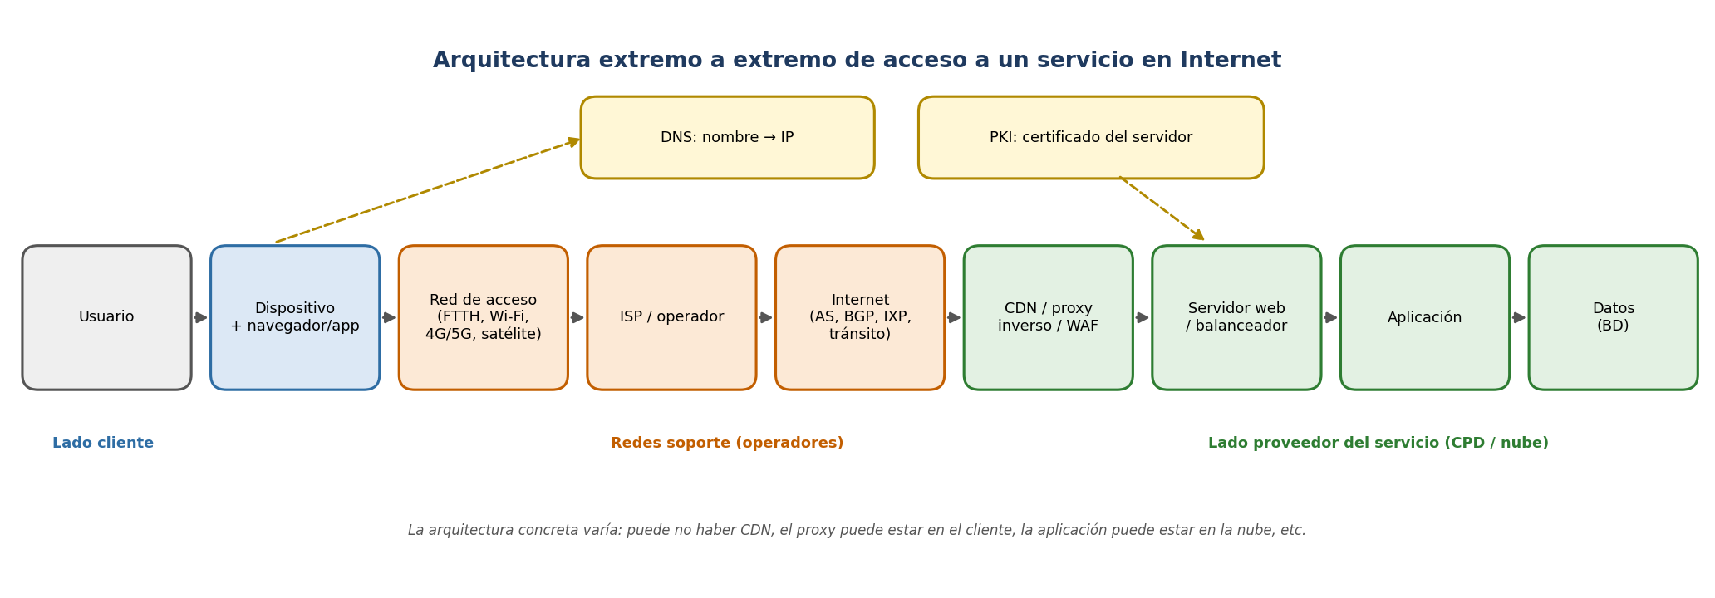
Figura 1. Agentes y elementos de extremo a extremo (la arquitectura concreta varía según el servicio)

3.1. Agentes del lado cliente
- Usuario: persona (ciudadano, profesional) o sistema que solicita información.
- Dispositivo cliente: PC, móvil, tableta, dispositivo IoT o médico. Aporta pila TCP/IP, sistema operativo y almacén de certificados de confianza.
- Navegador (agente de usuario) o aplicación cliente: implementa HTTP, TLS, HTML/CSS/JavaScript, valida certificados y muestra el candado o las alertas de seguridad.

3.2. Agentes del lado proveedor del servicio
- Servidor web (Apache HTTP Server, Nginx, IIS…): atiende peticiones HTTP/HTTPS, sirve contenido estático y reenvía el dinámico.
- Servidor de aplicaciones: ejecuta la lógica de negocio (Java EE/Jakarta, .NET, Node.js, Oracle APEX/ORDS…).
- Servidor de bases de datos: almacena la información (Oracle, PostgreSQL…).
- Proveedor de servicios en la nube: aporta infraestructura (IaaS), plataforma (PaaS) o software (SaaS).
- Proveedor de CDN: replica el contenido en nodos de borde próximos al usuario.
- Proveedor DNS: aloja las zonas autoritativas o presta resolución recursiva.

3.3. Agentes de conectividad
- Proveedor de acceso a Internet (ISP): conecta al usuario o a la organización con Internet.
- Operador de telecomunicaciones: despliega y explota redes (fibra, móvil, troncales). Puede ser ISP, operador mayorista o de tránsito.
- Puntos neutros / IXP (Internet Exchange Points): infraestructuras donde múltiples redes intercambian tráfico directamente (en España, p. ej., ESpanix o DE-CIX Madrid).

3.4. Agentes de gobernanza, identificación y confianza
Agente | Función
ICANN / IANA | Coordina los identificadores únicos de Internet: zona raíz del DNS, TLD, asignación de grandes bloques de direcciones IP a los RIR y registro de parámetros de protocolo (puertos, etc.)
RIR (Registros Regionales de Internet) | Asignan direcciones IP y números de sistema autónomo en su región. Hay cinco: RIPE NCC (Europa, Oriente Medio y Asia Central, incluida España), ARIN, APNIC, LACNIC y AFRINIC
Registro de dominios | Gestiona un TLD. El registro del .es es Red.es (dominios.es)
Registrador (agente registrador) | Empresa acreditada que comercializa el alta de dominios ante el registro
Autoridades de certificación (CA) | Emiten certificados digitales X.509 (p. ej., certificados de servidor para HTTPS)
Prestadores de servicios de confianza | Figura del Reglamento eIDAS: emiten certificados (incluidos los cualificados de autenticación de sitio web), sellos de tiempo, etc. En España, la FNMT-RCM es un prestador destacado del sector público
Organismos de normalización | IETF (RFC: TCP/IP, HTTP, TLS, DNS), W3C y WHATWG (HTML, CSS, APIs web), IEEE (Ethernet 802.3, Wi-Fi 802.11), 3GPP (redes móviles 4G/5G/6G), ETSI, ITU-T (fibra PON), ISO/IEC
CA/Browser Forum | Consorcio de CA y fabricantes de navegadores que fija los requisitos de los certificados TLS públicos (validez máxima, validación)
Administraciones públicas | Regulación (telecomunicaciones, protección de datos, seguridad), supervisión y prestación de servicios públicos digitales. Organismos como CCN-CERT, INCIBE, AEPD, ENISA

Relaciones entre agentes: el usuario contrata al ISP; el ISP obtiene direcciones del RIR (RIPE NCC) y se interconecta con otros operadores en IXP o mediante tránsito; el titular del servicio registra su dominio a través de un registrador, publica sus registros en un proveedor DNS, obtiene un certificado de una CA y aloja la aplicación en su CPD o en la nube, frecuentemente detrás de una CDN. El navegador confía en el certificado porque su fabricante incluye la CA raíz en su almacén de confianza.
CLAVES PARA EL EXAMEN
- ICANN/IANA coordina (raíz DNS, bloques IP, parámetros); RIR asigna IP en cada región; en Europa es RIPE NCC.
- Registro (gestiona el TLD: Red.es para .es) ≠ registrador (comercializa dominios).
- IETF publica los RFC (HTTP, TLS, DNS, TCP/IP); W3C/WHATWG la parte web (HTML); IEEE Ethernet y Wi-Fi; 3GPP las redes móviles.
- La confianza en un sitio HTTPS depende de la CA y del almacén de confianza del cliente (sistema operativo o navegador).

4. Características y estructura de las redes soporte
Las redes que soportan los servicios de Internet se organizan jerárquicamente: red de acceso (última milla hasta el usuario), red de agregación/transporte y troncal (núcleo de los operadores e interconexión entre ellos) y centros de datos donde residen los servicios.

4.1. Características generales
- Conmutación de paquetes: la información se divide en paquetes que se encaminan de forma independiente (frente a la conmutación de circuitos de la telefonía clásica).
- Servicio «best effort» en IP: sin garantía de entrega ni de orden; la fiabilidad la aportan capas superiores (TCP, QUIC).
- Descentralización y redundancia: múltiples caminos alternativos; el encaminamiento se adapta a fallos.
- Estructura por capas (modelos OSI/TCP-IP) que permite combinar cualquier medio físico con cualquier aplicación.
- Direccionamiento universal (IPv4/IPv6) y resolución de nombres (DNS).
- Heterogeneidad de medios: cobre, fibra, radio, satélite.

4.2. Redes de acceso
Tecnología | Medio | Descripción | Situación
Ethernet (IEEE 802.3) | Par trenzado, fibra | Red de área local cableada; conmutación mediante switches; direcciones MAC | Estándar dominante en LAN (1, 2,5, 10 Gbit/s y superiores)
Wi-Fi (IEEE 802.11) | Radio (2,4 / 5 / 6 GHz) | Red local inalámbrica. Wi-Fi 4 = 802.11n; Wi-Fi 5 = 802.11ac; Wi-Fi 6/6E = 802.11ax; Wi-Fi 7 = 802.11be | Wi-Fi 6/6E/7 en despliegue; seguridad WPA3
Fibra óptica FTTH | Fibra hasta el hogar | Redes PON (GPON, XGS-PON): un divisor óptico reparte una fibra entre varios usuarios | Tecnología fija de referencia en España
xDSL (ADSL, VDSL) | Par de cobre telefónico | Modulación sobre el bucle de abonado; ADSL es asimétrica; la velocidad cae con la distancia a la central | Histórica: sustituida por fibra; cierre progresivo de centrales de cobre
Cable (HFC / DOCSIS) | Fibra + coaxial | Redes híbridas de operadores de cable | Minoritaria, en migración a fibra
Redes móviles 4G (LTE) / 5G | Radio celular | Acceso con movilidad; 5G aporta más capacidad, menor latencia y *network slicing* (en 5G SA) | 4G generalizado; 5G en expansión
Acceso fijo inalámbrico (FWA) | Radio (4G/5G, WiMAX histórico) | Acceso fijo usando radio en zonas sin fibra | Complementario en zonas rurales
Satélite GEO / LEO | Radio vía satélite | GEO (≈36 000 km): alta latencia. LEO (constelaciones en órbita baja): latencia mucho menor | Cobertura universal; LEO en expansión

4.3. Redes de transporte y troncales
- Red troncal (backbone): enlaces de muy alta capacidad, normalmente de fibra óptica con multiplexación por longitud de onda (DWDM), que unen los nodos principales de un operador y los países entre sí (incluidos cables submarinos).
- Routers: encaminan paquetes IP entre redes (capa 3) según tablas de encaminamiento. Switches: conmutan tramas dentro de una red (capa 2, direcciones MAC).
- Sistema autónomo (AS): conjunto de redes bajo una política de encaminamiento común, identificado por un número (ASN) que asigna el RIR.
- Encaminamiento interior (IGP) dentro de un AS: OSPF, IS-IS. Encaminamiento exterior: BGP-4 (RFC 4271), el protocolo que intercambia rutas entre sistemas autónomos y que «mantiene unida» Internet.
- Tránsito IP: un operador paga a otro para alcanzar todo Internet. Peering: dos redes intercambian su tráfico mutuo, a menudo sin pago, típicamente en un IXP.
- MPLS: técnica de los operadores para encaminar por etiquetas y ofrecer VPN corporativas y calidad de servicio.

4.4. Centros de datos
- Servidores físicos y virtualización (máquinas virtuales, contenedores) que permiten consolidar y aprovisionar rápidamente.
- Almacenamiento (SAN, NAS, almacenamiento de objetos) y copias de seguridad.
- Balanceadores de carga que reparten peticiones y detectan servidores caídos.
- Redundancia y alta disponibilidad: fuentes de alimentación y enlaces duplicados, clústeres, CPD de respaldo, réplicas geográficas.
- Cloud pública, privada o híbrida; CDN y edge computing que acercan el contenido y el cómputo al usuario.

4.5. Recorrido de una petición desde el usuario hasta el servidor
- El usuario escribe https://www.ejemplo.es/pagina en el navegador.
- El sistema obtiene la dirección IP mediante DNS (caché local → resolver recursivo → jerarquía DNS).
- El paquete sale por la red de acceso (Wi-Fi/Ethernet → router doméstico con NAT → fibra o 5G) hacia el ISP.
- Los routers del ISP y de otros AS (vía BGP, IXP o tránsito) encaminan los paquetes hasta la red del destino, que puede ser un nodo CDN o el CPD.
- Se establece la conexión de transporte (TCP, o QUIC sobre UDP en HTTP/3) con el puerto 443.
- Se negocia TLS (handshake): versión, algoritmos, certificado del servidor y claves de sesión.
- Viaja la petición HTTP cifrada; un proxy inverso/WAF/balanceador la recibe y la pasa al servidor web y a la aplicación, que consulta la base de datos.
- La respuesta (código de estado + cabeceras + cuerpo) vuelve cifrada; el navegador la muestra y lanza nuevas peticiones para CSS, JavaScript e imágenes.
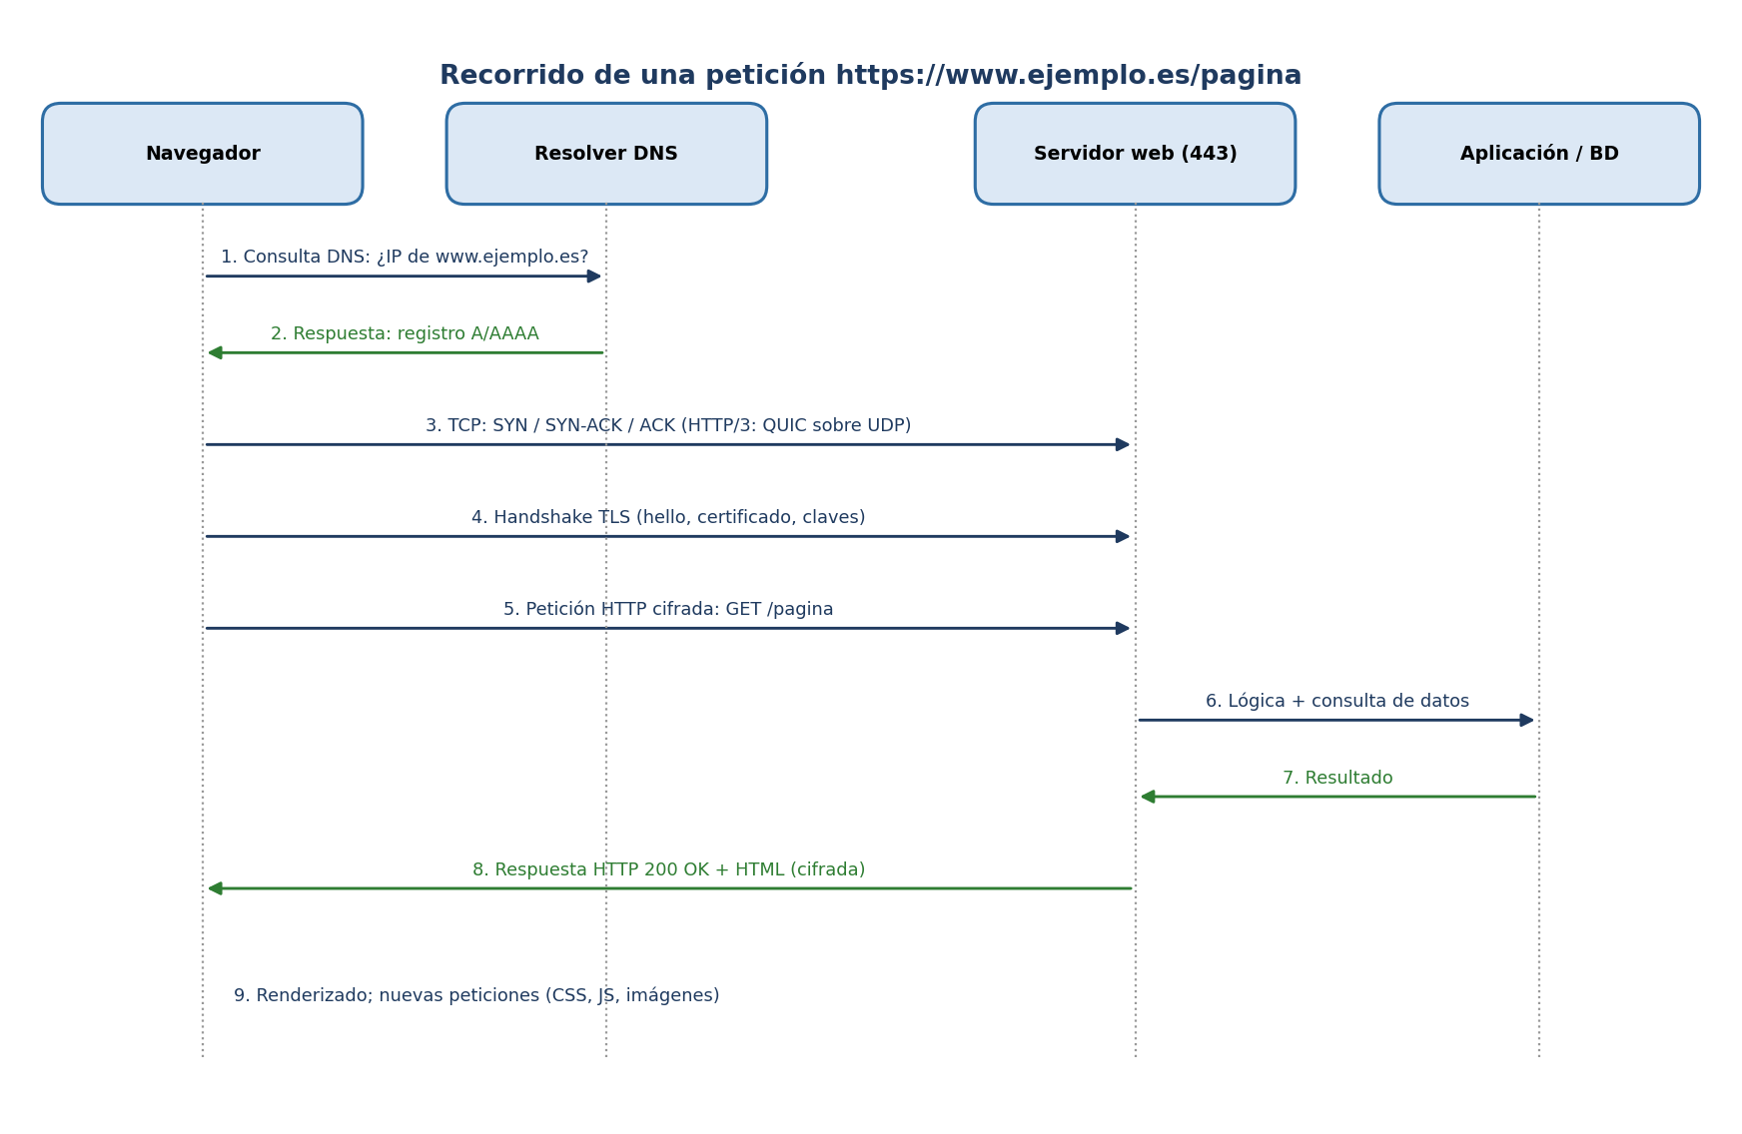
Figura 2. Recorrido de una petición web HTTPS
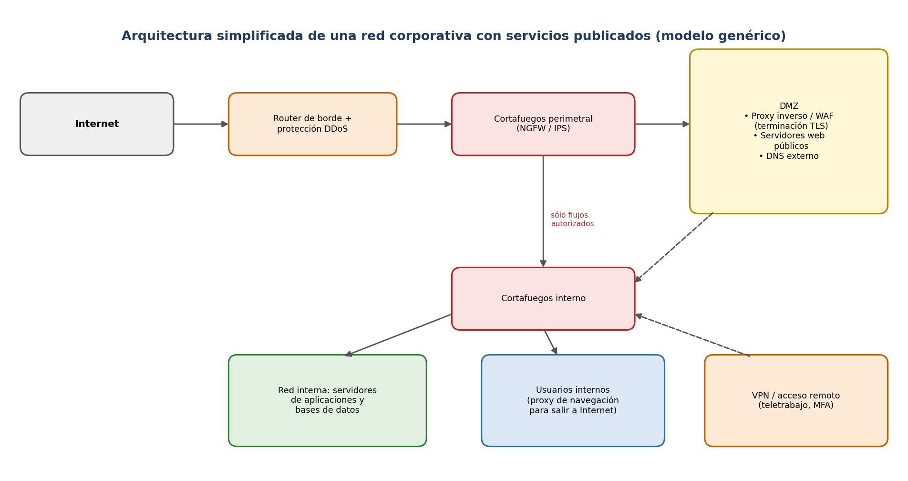
Figura 3. Arquitectura simplificada (genérica) de una red corporativa o pública que publica servicios en Internet
La Figura 3 es un modelo genérico didáctico: segmentación en zonas (DMZ para los servicios expuestos, red interna para aplicaciones y datos), cortafuegos entre zonas, proxy de navegación para la salida de los usuarios y VPN para el acceso remoto. No describe la arquitectura concreta de ninguna organización.
CLAVES PARA EL EXAMEN
- Jerarquía de la red: acceso → agregación/transporte → troncal, y centros de datos donde residen los servicios.
- Router (capa 3, IP) ≠ switch (capa 2, MAC).
- BGP es el protocolo de encaminamiento entre sistemas autónomos; OSPF/IS-IS encaminan dentro de un AS.
- Peering (intercambio mutuo, típicamente en un IXP) ≠ tránsito (se paga por alcanzar todo Internet).
- IP ofrece un servicio no fiable (best effort); la fiabilidad la aporta TCP (o QUIC).
- ADSL es asimétrica y depende de la distancia a la central: es tecnología histórica; hoy la referencia fija es FTTH.

5. Modelos de referencia y protocolos de red

5.1. Modelo OSI y modelo TCP/IP
El modelo OSI (ISO/IEC 7498-1) es un modelo de referencia teórico de 7 capas. El modelo TCP/IP (RFC 1122) es el modelo práctico sobre el que funciona Internet, con 4 capas (algunos autores lo presentan con 5, separando física y enlace). Cada capa ofrece servicios a la superior y usa los de la inferior; en el emisor cada capa añade su cabecera (encapsulación) y en el receptor se retira.
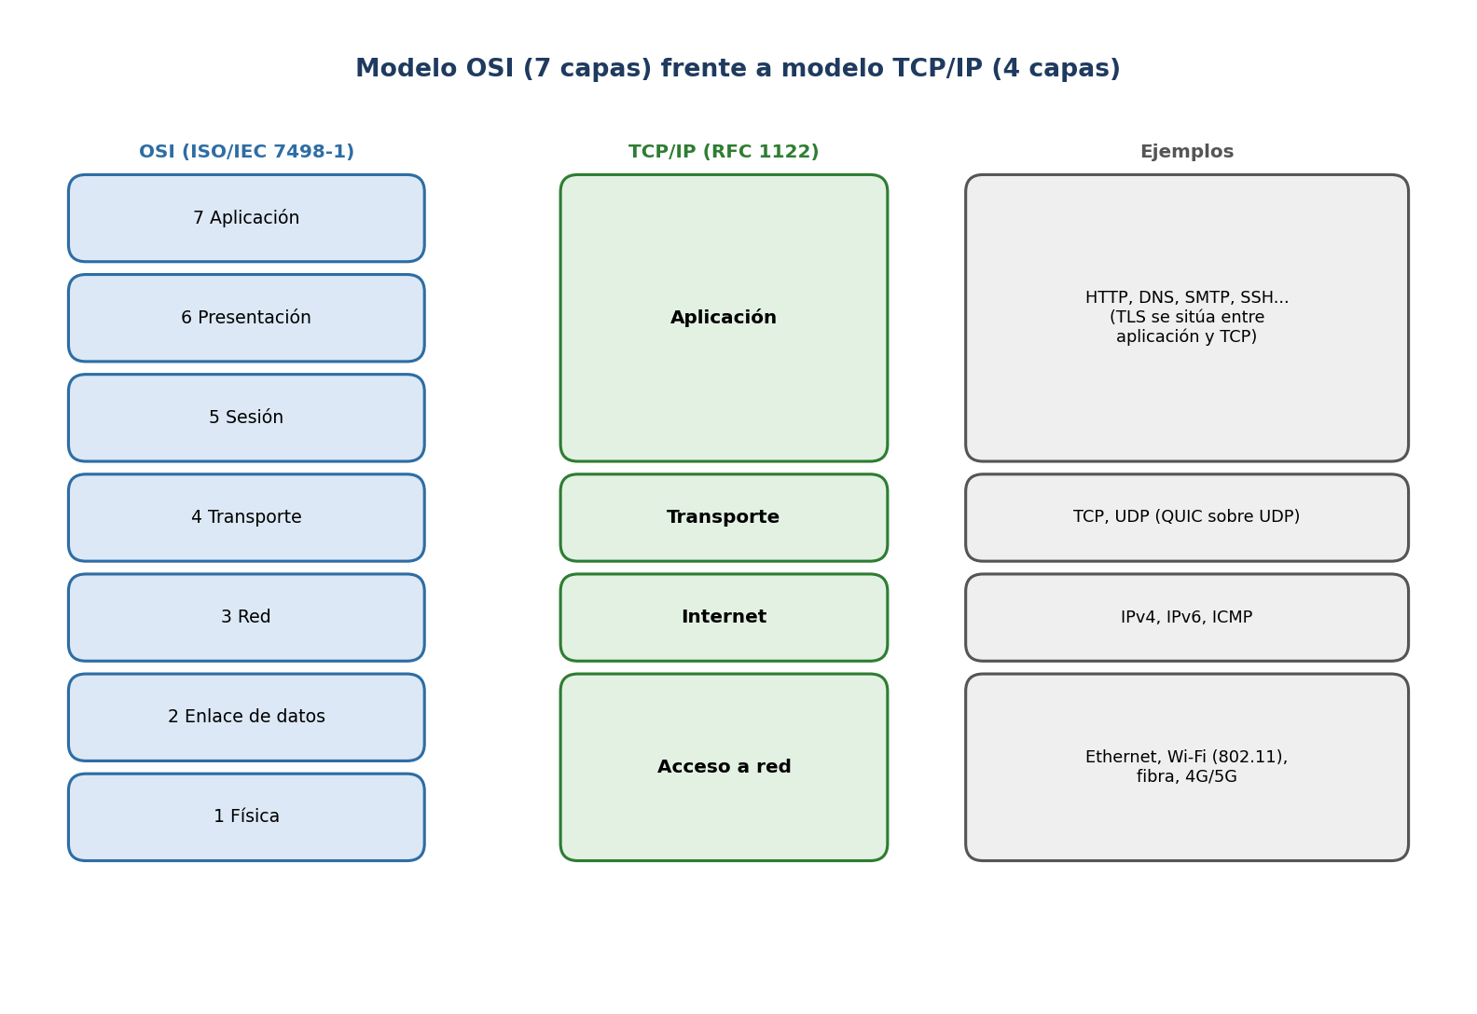
Figura 4. Correspondencia entre el modelo OSI y el modelo TCP/IP
Capa OSI | Función | Unidad de datos | Equivalente TCP/IP | Ejemplos
7 Aplicación | Servicios al usuario/aplicación | Mensaje | Aplicación | HTTP, DNS, SMTP, SSH
6 Presentación | Formato, codificación, cifrado | — | Aplicación | Codificación de caracteres, MIME
5 Sesión | Diálogo entre procesos | — | Aplicación | Gestión de sesiones
4 Transporte | Comunicación extremo a extremo entre procesos (puertos) | Segmento (TCP) / datagrama (UDP) | Transporte | TCP, UDP
3 Red | Direccionamiento lógico y encaminamiento | Paquete | Internet | IPv4, IPv6, ICMP
2 Enlace | Transmisión entre nodos contiguos, direcciones físicas | Trama | Acceso a red | Ethernet, Wi-Fi, PPP
1 Física | Transmisión de bits por el medio | Bit | Acceso a red | Fibra, cobre, radio

¿En qué capa está TLS?
TLS no encaja limpiamente en una sola capa. Funciona por encima de un transporte fiable (TCP) y por debajo del protocolo de aplicación (HTTP). En el modelo TCP/IP se considera parte de la capa de aplicación o una subcapa entre aplicación y transporte; en OSI suele asociarse a las capas de sesión/presentación. Su propio nombre (Transport Layer Security) y la literatura hablan de «seguridad en la capa de transporte», en contraste con IPsec, que protege en la capa de red. En un test, la afirmación «SSL/TLS proporcionan cifrado y autenticación a nivel de transporte» se considera correcta.

5.2. Protocolos fundamentales

IP (Internet Protocol)
Protocolo de la capa de red: direcciona (IP de origen y destino) y encamina paquetes. Es no orientado a conexión y no fiable. Versiones: IPv4 (RFC 791) e IPv6 (RFC 8200). ICMP (RFC 792, ICMPv6 RFC 4443) transporta mensajes de control y error (ping, traceroute).

TCP (Transmission Control Protocol)
Protocolo de transporte orientado a conexión y fiable (RFC 9293): establecimiento en tres pasos (SYN, SYN-ACK, ACK), números de secuencia, confirmaciones (ACK), retransmisiones, control de flujo (ventana) y control de congestión. Entrega los datos ordenados, lo que provoca el bloqueo de cabeza de línea (HOL blocking) cuando se pierde un segmento.

UDP (User Datagram Protocol)
Protocolo de transporte no orientado a conexión y no fiable (RFC 768): cabecera mínima, sin retransmisiones ni orden. Adecuado para DNS, streaming, VoIP, juegos y como base de QUIC.

QUIC
Protocolo de transporte moderno (RFC 9000, 2021), implementado sobre UDP normalmente en espacio de usuario. Aporta fiabilidad, control de congestión, múltiples flujos (streams) independientes sin HOL blocking entre ellos, TLS 1.3 integrado (RFC 9001; todo el tráfico va cifrado), establecimiento en 1 RTT (0-RTT en reanudación) y migración de conexión (la conexión sobrevive a un cambio de IP, p. ej. de Wi-Fi a 5G) gracias a los identificadores de conexión. Es el transporte de HTTP/3.
Característica | TCP | UDP | QUIC
Conexión | Orientado a conexión | Sin conexión | Orientado a conexión (sobre UDP)
Fiabilidad y orden | Sí (un único flujo ordenado) | No | Sí, por cada stream
HOL blocking | Sí | No aplica | No entre streams
Cifrado | No (se añade TLS encima) | No (DTLS opcional) | Obligatorio, TLS 1.3 integrado
Establecimiento | 3 pasos + handshake TLS aparte | Ninguno | 1 RTT combinado (0-RTT en reanudación)
Migración de red | No (la conexión se liga a IP/puerto) | No aplica | Sí (Connection ID)
Implementación | Núcleo del sistema operativo | Núcleo | Normalmente en la aplicación/biblioteca
Usos | HTTP/1.1, HTTP/2, SMTP, SSH | DNS, VoIP, streaming | HTTP/3, DNS over QUIC

Otros protocolos relevantes
- ARP (RFC 826): en IPv4 obtiene la dirección MAC asociada a una IP de la red local. En IPv6 se sustituye por NDP (Neighbor Discovery, RFC 4861), basado en ICMPv6.
- DHCP (RFC 2131; DHCPv6 RFC 8415): asigna configuración de red automáticamente (IP, máscara, puerta de enlace, servidores DNS). En IPv6 existe además la autoconfiguración SLAAC (RFC 4862).
- DNS (RFC 1034/1035): traduce nombres de dominio en direcciones IP (y otros datos). Ver apartado 6.
- BGP-4 (RFC 4271): encaminamiento entre sistemas autónomos (TCP 179).
- HTTP (RFC 9110): protocolo de aplicación de la Web. HTTPS = HTTP sobre TLS.
- TLS (RFC 8446, republicado como RFC 9846 en 2026): seguridad de las comunicaciones (ver apartado 11).

5.3. Tabla de protocolos y puertos
Los números de puerto los registra IANA. Los puertos 0-1023 son los «bien conocidos» (well-known), 1024-49151 registrados y 49152-65535 dinámicos o efímeros. Un puerto es una convención: un servicio puede configurarse en otro puerto (p. ej., una aplicación HTTPS en el 8443) y seguirá siendo HTTPS; lo que cambia es que el cliente debe indicarlo en la URL (https://host:8443/).
Protocolo | Función | Capa (TCP/IP) | Transporte | Puerto habitual | Características
HTTP | Transferencia de recursos web | Aplicación | TCP | 80 | Sin cifrar; texto en HTTP/1.1
HTTPS | HTTP sobre TLS | Aplicación | TCP (HTTP/1.1, /2) · UDP/QUIC (HTTP/3) | 443 | Confidencialidad, integridad, autenticación del servidor
DNS | Resolución de nombres | Aplicación | UDP y TCP | 53 | TCP para respuestas grandes y transferencias de zona
DoT / DoH | DNS cifrado | Aplicación | TCP+TLS / HTTPS | 853 / 443 | Confidencialidad cliente-resolver
DHCP | Configuración automática de red | Aplicación | UDP | 67 (servidor) / 68 (cliente) | DHCPv6: 546/547
FTP | Transferencia de ficheros | Aplicación | TCP | 21 (control), 20 (datos modo activo) | Credenciales en claro; FTPS usa TLS
SFTP / SSH | Acceso remoto y ficheros cifrados | Aplicación | TCP | 22 | SFTP es un subsistema de SSH, no FTP+TLS
Telnet | Terminal remoto | Aplicación | TCP | 23 | Histórico/inseguro: todo en claro
SMTP | Envío/transferencia de correo | Aplicación | TCP | 25 (entre servidores), 587 (envío autenticado), 465 (SMTP sobre TLS implícito) | STARTTLS eleva a TLS
POP3 / POP3S | Descarga del buzón | Aplicación | TCP | 110 / 995 | Descarga y normalmente borra del servidor
IMAP / IMAPS | Acceso al buzón en el servidor | Aplicación | TCP | 143 / 993 | Sincroniza carpetas
LDAP / LDAPS | Directorio | Aplicación | TCP | 389 / 636 | Autenticación corporativa
RDP | Escritorio remoto | Aplicación | TCP/UDP | 3389 | No exponer directamente a Internet
BGP | Encaminamiento entre AS | Aplicación (sobre TCP) | TCP | 179 | Protocolo de encaminamiento
ICMP | Control y errores de IP | Internet | — (va sobre IP) | Sin puertos | ping, traceroute

CLAVES PARA EL EXAMEN
- OSI = 7 capas (modelo teórico ISO); TCP/IP = 4 capas (modelo real de Internet).
- TCP: fiable, orientado a conexión, ordenado (HOL blocking). UDP: sin conexión, sin garantías. QUIC: fiable y cifrado sobre UDP, con streams independientes.
- DNS traduce nombres ↔ IP; DHCP asigna configuración IP. Son servicios distintos (DHCP suele indicar al cliente qué servidor DNS usar).
- ARP (IPv4) resuelve IP → MAC; en IPv6 lo hace NDP.
- Puertos: HTTP 80, HTTPS 443, DNS 53, SSH 22, SMTP 25/587, IMAPS 993, POP3S 995, DoT 853, RDP 3389. Son convenciones, no requisitos.
- ICMP no usa puertos; va directamente sobre IP.
- TLS protege «a nivel de transporte»: por encima de TCP y por debajo de HTTP. IPsec protege a nivel de red.

6. Direccionamiento y resolución de nombres

6.1. Direcciones IP
Una dirección IP identifica una interfaz de red. Se divide en una parte de red (prefijo) y otra de host. La notación CIDR (RFC 4632) indica la longitud del prefijo: 192.168.1.0/24 significa 24 bits de red y 8 de host (256 direcciones, 254 utilizables para hosts en IPv4). Subnetting: dividir una red en subredes más pequeñas alargando el prefijo (una /24 en dos /25).
Característica | IPv4 | IPv6
Longitud | 32 bits (≈4 300 millones) | 128 bits (≈3,4·10^38)
Notación | Decimal con puntos: 192.0.2.10 | Hexadecimal, 8 grupos de 16 bits: 2001:db8::10 (:: comprime ceros una sola vez)
Especificación | RFC 791 | RFC 8200
Cabecera | Variable (20-60 bytes), con checksum | Fija de 40 bytes, sin checksum, con cabeceras de extensión
Configuración | Manual o DHCP | SLAAC, DHCPv6 o manual
Resolución de enlace | ARP | NDP (ICMPv6)
Difusión | Broadcast | No hay broadcast: multicast y anycast
NAT | Muy extendido por escasez de direcciones | No necesario (direcciones globales suficientes)
Fragmentación | Routers y origen | Solo el origen (descubrimiento de MTU)
IPsec | Opcional | Soportado por diseño (su uso no es obligatorio)
Registro DNS | A | AAAA
Direcciones privadas / locales | RFC 1918: 10.0.0.0/8, 172.16.0.0/12, 192.168.0.0/16 | ULA fc00::/7; enlace local fe80::/10
Loopback | 127.0.0.1 (127.0.0.0/8) | ::1

- Direcciones públicas: únicas y encaminables en Internet; las asigna el RIR al ISP u organización.
- Direcciones privadas (RFC 1918): reutilizables en redes internas; no se encaminan en Internet.
- NAT (RFC 3022): el router traduce direcciones privadas a una o varias públicas. La variante más común (NAPT/PAT) usa también los puertos para que muchos equipos compartan una IP pública. Mitiga la escasez de IPv4, pero rompe el principio extremo a extremo y no es un mecanismo de seguridad por sí mismo.
- Transición IPv4 → IPv6: doble pila (dual stack), túneles y traducción (NAT64/DNS64).

6.2. El sistema de nombres de dominio (DNS)
El DNS es una base de datos jerárquica y distribuida que asocia nombres de dominio con datos, principalmente direcciones IP. La secuencia conceptual es: dominio → consulta DNS → dirección IP → conexión al servicio (TCP/QUIC al puerto correspondiente). El DNS no transporta la información del servicio: solo dice «dónde» está.

Jerarquía
- Raíz (.): 13 identidades de servidores raíz (A-M) operadas por 12 organizaciones y replicadas mediante anycast en cientos de ubicaciones.
- Dominios de primer nivel (TLD): genéricos (gTLD: .com, .org, .net…), de país (ccTLD: .es) y nuevos gTLD. En España, .gob.es es un dominio de segundo nivel bajo .es reservado a la Administración.
- Dominios de segundo nivel y subdominios: juntadeandalucia.es, www.sspa.juntadeandalucia.es.
- FQDN (Fully Qualified Domain Name): nombre completo hasta la raíz, p. ej. www.ejemplo.es.

Elementos y proceso de resolución
- Stub resolver: parte del sistema operativo del cliente que lanza la consulta.
- Resolver recursivo (del ISP, corporativo o público): recibe la consulta recursiva del cliente y hace consultas iterativas a raíz, TLD y autoritativos; guarda las respuestas en caché.
- Servidores autoritativos: tienen la información oficial de una zona (primario y secundarios).
- TTL (Time To Live): segundos que una respuesta puede permanecer en caché. TTL bajo = cambios rápidos pero más consultas.
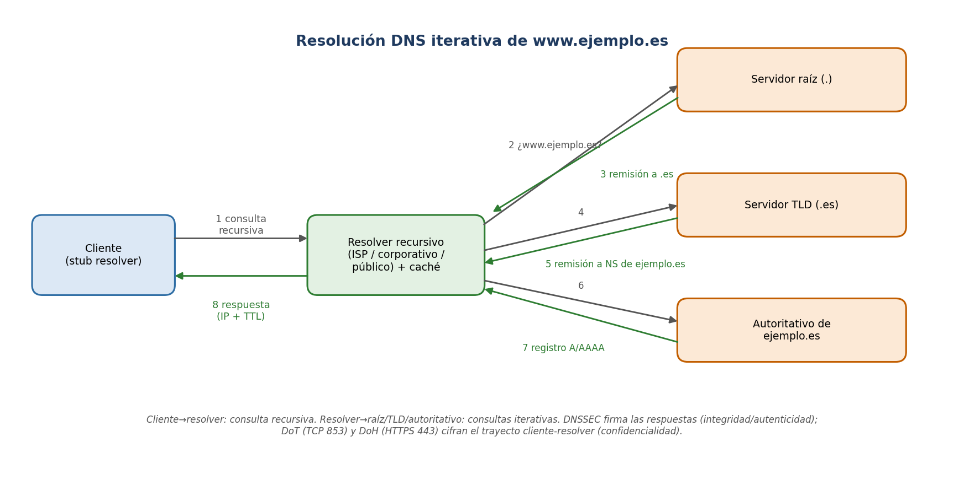
Figura 5. Resolución DNS: consulta recursiva al resolver y consultas iterativas a la jerarquía
Registro | Contenido | Ejemplo de uso
A | Dirección IPv4 | www → 192.0.2.10
AAAA | Dirección IPv6 | www → 2001:db8::10
CNAME | Alias hacia otro nombre | www → servicio.cdn-proveedor.net
MX | Servidor de correo del dominio (con prioridad) | Entrega de correo
NS | Servidores autoritativos de la zona | Delegación
SOA | Datos de autoridad de la zona (serie, tiempos) | Gestión de la zona
PTR | Resolución inversa IP → nombre | Registros de logs, correo
TXT | Texto libre | SPF, DKIM, DMARC, verificación de dominio
CAA | CA autorizadas a emitir certificados para el dominio | Seguridad PKI
SRV | Ubicación de servicios (host y puerto) | SIP, LDAP
HTTPS / SVCB | Parámetros de conexión del servicio (p. ej., que admite HTTP/3) | Optimización del acceso
DNSKEY, RRSIG, DS | Claves y firmas DNSSEC | Cadena de confianza DNSSEC

6.3. Seguridad del DNS: DNSSEC, DoT y DoH
El DNS clásico viaja sin cifrar y sin autenticar, lo que permite el envenenamiento de caché / DNS spoofing (respuestas falsas) y el espionaje de los nombres consultados.
Mecanismo | Qué protege | Cómo | Qué NO hace | Referencia
DNS clásico | Nada | UDP/TCP 53 en claro | — | RFC 1034/1035
DNSSEC | Integridad y autenticidad del origen de los datos | Firmas digitales de las zonas (RRSIG, DNSKEY) y cadena de confianza desde la raíz (DS) | No cifra: no da confidencialidad | RFC 4033-4035
DoT (DNS over TLS) | Confidencialidad e integridad del trayecto cliente-resolver | DNS dentro de TLS, puerto TCP 853 | No valida el origen de los datos (eso es DNSSEC). Fácil de identificar/bloquear por el puerto | RFC 7858
DoH (DNS over HTTPS) | Confidencialidad del trayecto cliente-resolver | DNS dentro de HTTPS, puerto 443 | Igual que DoT; además se mezcla con el tráfico web (difícil de filtrar por la organización) | RFC 8484

CLAVES PARA EL EXAMEN
- DNSSEC = integridad/autenticidad (firma), NO cifrado. DoT/DoH = confidencialidad del trayecto (cifrado). Son complementarios.
- DoT → TCP 853; DoH → HTTPS 443.
- Cliente → resolver: consulta recursiva; resolver → jerarquía: consultas iterativas.
- A = IPv4; AAAA = IPv6; MX = correo; CNAME = alias; PTR = inversa; NS = delegación.
- IPv4: 32 bits; IPv6: 128 bits. IPv6 no tiene broadcast y sustituye ARP por NDP.
- Redes privadas RFC 1918: 10/8, 172.16/12, 192.168/16. NAT no es un cortafuegos.
- El DNS indica dónde está el servicio; no transporta sus datos.

7. La World Wide Web y el protocolo HTTP

7.1. Elementos de la Web
- Navegador: cliente HTTP que interpreta HTML, CSS y JavaScript y aplica las políticas de seguridad (mismo origen, CSP, validación de certificados).
- Servidor web: atiende las peticiones y devuelve recursos.
- Recurso: cualquier cosa identificable (página, imagen, dato JSON).
- URI (RFC 3986): identificador uniforme de recursos. URL: URI que además indica cómo localizar el recurso (esquema y ubicación). URN: URI que solo nombra (p. ej. urn:isbn:…). Toda URL es una URI; no toda URI es una URL.
- Partes de una URL: https://usuario@www.ejemplo.es:8443/ruta/recurso?param=1#seccion → esquema, (información de usuario), host, puerto, ruta, consulta (query), fragmento (no se envía al servidor).
- Contenido estático (ficheros servidos tal cual) frente a dinámico (generado por una aplicación en cada petición).

7.2. Funcionamiento de HTTP
HTTP (semántica común en RFC 9110; caché en RFC 9111; HTTP/1.1 en RFC 9112) es un protocolo de aplicación petición-respuesta y sin estado (stateless): cada petición es independiente; el estado de la sesión se mantiene con cookies, tokens o parámetros. Una petición contiene método, destino (ruta), versión, cabeceras y cuerpo opcional; la respuesta, código de estado, cabeceras y cuerpo.

Métodos HTTP
Método | Uso | Seguro* | Idempotente** | Cuerpo en petición
GET | Obtener una representación del recurso | Sí | Sí | No habitual
HEAD | Como GET pero solo cabeceras (comprobar existencia, tamaño, fecha) | Sí | Sí | No
POST | Enviar datos para que el recurso los procese (crear, formularios) | No | No | Sí
PUT | Crear o reemplazar completo el recurso en la URI indicada | No | Sí | Sí
PATCH | Modificación parcial (RFC 5789) | No | No necesariamente | Sí
DELETE | Eliminar el recurso | No | Sí | No habitual
OPTIONS | Consultar opciones/métodos admitidos; usado en el preflight de CORS | Sí | Sí | No habitual
CONNECT | Crear un túnel (p. ej., HTTPS a través de un proxy) | No | No | —
TRACE | Eco de la petición (diagnóstico; suele deshabilitarse) | Sí | Sí | No

* Seguro: no pretende modificar el estado del servidor. ** Idempotente: repetir la petición produce el mismo efecto que hacerla una vez. GET envía los parámetros en la URL (quedan en historiales y logs); por eso los datos sensibles se envían en el cuerpo de un POST y siempre sobre HTTPS.

Códigos de estado
Clase | Significado | Códigos importantes
1xx | Informativos | 100 Continue; 101 Switching Protocols (p. ej., paso a WebSocket); 103 Early Hints
2xx | Éxito | 200 OK; 201 Created (recurso creado, típico tras POST/PUT); 204 No Content
3xx | Redirección | 301 Moved Permanently; 302 Found (temporal); 304 Not Modified (usar la copia de caché); 307/308 (temporal/permanente conservando el método)
4xx | Error del cliente | 400 Bad Request; 401 Unauthorized (falta autenticación o es inválida); 403 Forbidden (autenticado o no, no autorizado); 404 Not Found; 405 Method Not Allowed; 408 Request Timeout; 429 Too Many Requests (limitación de tasa, RFC 6585)
5xx | Error del servidor | 500 Internal Server Error; 501 Not Implemented; 502 Bad Gateway (un proxy/pasarela recibió respuesta inválida del servidor de origen); 503 Service Unavailable (sobrecarga o mantenimiento); 504 Gateway Timeout (el proxy no recibió respuesta a tiempo)

Cabeceras relevantes
Cabecera | Sentido | Función
Host | Petición | Nombre del sitio solicitado (permite varios sitios en una IP: hosting virtual)
User-Agent | Petición | Identifica el cliente
Accept / Content-Type | Ambos | Formatos aceptados / formato del cuerpo (tipos MIME: text/html, application/json)
Authorization / WWW-Authenticate | Petición / respuesta | Credenciales (Basic, Bearer token) / reto de autenticación (con 401)
Cookie / Set-Cookie | Petición / respuesta | Envío y creación de cookies
Cache-Control, ETag, Last-Modified, Expires | Respuesta (y petición) | Control de caché y validación (If-None-Match → 304)
Location | Respuesta | Destino de una redirección 3xx o recurso creado (201)
Strict-Transport-Security | Respuesta | HSTS: obliga a usar HTTPS
Content-Security-Policy | Respuesta | CSP: orígenes permitidos para scripts y recursos (mitiga XSS)
Access-Control-Allow-Origin | Respuesta | CORS: qué orígenes pueden leer la respuesta
X-Forwarded-For / Forwarded | Petición (añadida por proxies) | IP original del cliente tras un proxy o balanceador

7.3. Cookies, sesiones, caché y almacenamiento del navegador
- Cookie (RFC 6265): pequeño dato que el servidor crea con Set-Cookie y el navegador reenvía en cada petición al mismo sitio. Sirve para sesiones, preferencias o seguimiento. Atributos de seguridad: Secure (solo por HTTPS), HttpOnly (inaccesible a JavaScript: mitiga robo por XSS), SameSite (Strict/Lax/None: mitiga CSRF), Domain, Path, Expires/Max-Age.
- Sesión: el servidor guarda el estado y el cliente conserva solo un identificador de sesión (normalmente en una cookie). Alternativa: tokens (p. ej., JWT) enviados en la cabecera Authorization.
- Caché HTTP (RFC 9111): el navegador, los proxies y las CDN guardan copias según Cache-Control; la validación condicional devuelve 304 Not Modified.
- Almacenamiento del navegador: localStorage/sessionStorage, IndexedDB, Cache API (usada por los *service workers* de las PWA). A diferencia de las cookies, no se envía automáticamente al servidor.
- En la UE, las cookies no estrictamente necesarias requieren consentimiento informado (art. 22.2 LSSI y guía de cookies de la AEPD).

7.4. APIs web, REST, WebSocket y WebRTC
- API web: interfaz para que las aplicaciones intercambien datos por HTTP. REST es un estilo arquitectónico: recursos identificados por URI, uso semántico de los métodos (GET leer, POST crear, PUT/PATCH modificar, DELETE borrar), sin estado y con representaciones habitualmente en JSON. SOAP es un protocolo basado en XML con contrato WSDL (muy presente en integraciones administrativas).
- En sanidad, el estándar HL7 FHIR define recursos clínicos expuestos mediante APIs REST.
- WebSocket (RFC 6455): canal bidireccional y persistente sobre una conexión TCP iniciada como HTTP (petición Upgrade → 101 Switching Protocols). Esquemas ws:// y `wss://` (sobre TLS). Útil para notificaciones y chats.
- WebRTC (W3C/IETF): comunicación en tiempo real entre navegadores (audio, vídeo, datos), con cifrado obligatorio (DTLS-SRTP) y mecanismos de atravesamiento de NAT (STUN, TURN, ICE). Base de muchas videoconsultas.
CLAVES PARA EL EXAMEN
- HTTP es sin estado; el estado se mantiene con cookies, sesiones o tokens.
- URL ⊂ URI: la URL indica cómo localizar el recurso; la URI solo lo identifica.
- PUT = reemplazo completo e idempotente; PATCH = modificación parcial; POST no es idempotente.
- 401 = no autenticado (falta o falla la identificación) · 403 = autenticado pero sin permiso (autorización).
- 301 permanente / 302 temporal / 304 usar caché. 502 / 504 los devuelve un proxy o pasarela; 503 servicio no disponible; 429 demasiadas peticiones.
- Cookie Secure → solo HTTPS; HttpOnly → no accesible desde JavaScript; SameSite → frena CSRF.
- WebSocket seguro = wss://; el cambio de protocolo responde 101.

8. Evolución de HTTP: HTTP/1.1, HTTP/2 y HTTP/3
La semántica de HTTP (métodos, códigos, cabeceras) es la misma en todas las versiones (RFC 9110). Lo que cambia es cómo se transmiten los mensajes y sobre qué transporte.
Característica | HTTP/1.1 | HTTP/2 | HTTP/3
Especificación | RFC 9112 (orig. RFC 2068/2616) | RFC 9113 (orig. RFC 7540, 2015) | RFC 9114 (2022)
Transporte | TCP | TCP | QUIC sobre UDP
Formato | Texto | Binario (tramas) | Binario (tramas sobre streams QUIC)
Multiplexación | No (una petición activa por conexión; *pipelining* casi sin uso) | Sí: múltiples streams en una conexión TCP | Sí: streams nativos e independientes de QUIC
HOL blocking | En la aplicación (cola de peticiones) | Resuelto en HTTP, pero persiste en TCP | Eliminado entre streams
Cabeceras | Texto sin comprimir | Compresión HPACK (RFC 7541) | Compresión QPACK (RFC 9204)
Conexiones | Varias en paralelo por origen (≈6 en navegadores) | Una por origen | Una por origen; migración de conexión
Seguridad | TLS opcional (http:// o https://) | TLS en la práctica (los navegadores solo usan HTTP/2 con TLS: «h2») | TLS 1.3 obligatorio e integrado en QUIC
Establecimiento (nueva conexión) | TCP (1 RTT) + TLS (1-2 RTT) | TCP + TLS | 1 RTT (0-RTT al reanudar)
Descubrimiento | — | Negociación ALPN en el handshake TLS | Cabecera Alt-Svc o registro DNS HTTPS

- Multiplexación: enviar varias peticiones y respuestas intercaladas por una misma conexión, cada una en su stream.
- HOL blocking (bloqueo de cabeza de línea): un elemento retrasado bloquea a los que van detrás. HTTP/2 lo elimina a nivel HTTP, pero como TCP entrega todo en orden, un solo segmento perdido detiene todos los streams. QUIC mantiene el orden por stream, de modo que una pérdida solo afecta a su stream.
- Compresión de cabeceras: HPACK (HTTP/2) y QPACK (HTTP/3, adaptada a la entrega desordenada de QUIC) evitan repetir cabeceras largas.
- Server push de HTTP/2 prácticamente no se usa y los principales navegadores lo han retirado; en su lugar se emplea 103 Early Hints.
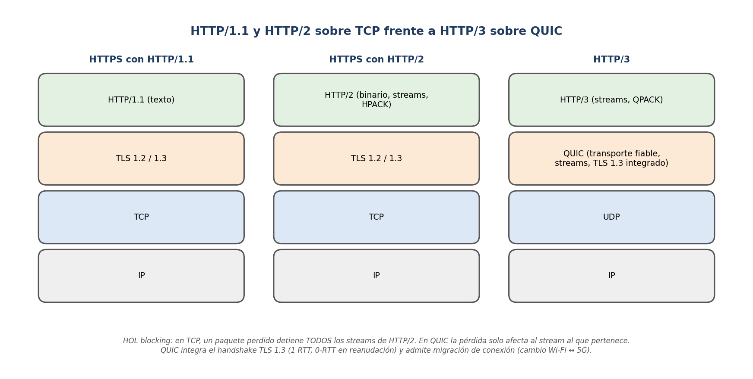
Figura 6. Pila de protocolos: HTTP/1.1 y HTTP/2 sobre TLS+TCP frente a HTTP/3 sobre QUIC
Por qué HTTP/3 no es «HTTP/2 más rápido»
HTTP/3 conserva la semántica y la idea de streams de HTTP/2, pero cambia la capa de transporte: sustituye TCP por QUIC (sobre UDP), integra TLS 1.3 en el propio transporte, elimina el HOL blocking entre streams, reduce el establecimiento de conexión y permite la migración entre redes. Es un cambio arquitectónico, no una optimización de HTTP/2.

Tecnología histórica
En el contexto de la pregunta histórica… HTTP/1.1 fue durante años la única versión en uso y aparece en muchas preguntas (por ejemplo, la cabecera Host obligatoria, las conexiones persistentes keep-alive o el pipelining).
Situación tecnológica actual… HTTP/1.1 sigue vigente (RFC 9112) y todos los servidores la admiten, pero los navegadores negocian preferentemente HTTP/2 o HTTP/3 con los servidores que las soportan.

CLAVES PARA EL EXAMEN
- HTTP/1.1 y HTTP/2 → TCP; HTTP/3 → QUIC sobre UDP.
- HTTP/2: binario, multiplexación, HPACK; sigue sufriendo HOL blocking de TCP.
- HTTP/3: QPACK, TLS 1.3 obligatorio, sin HOL blocking entre streams, 0-RTT, migración de conexión.
- La semántica (métodos y códigos) no cambia entre versiones.
- El navegador descubre HTTP/3 mediante Alt-Svc o el registro DNS HTTPS; HTTP/2 se negocia con ALPN dentro de TLS.

9. Métodos de acceso a Internet
El método de acceso es la forma en que el usuario o la organización se conecta a la red del ISP. Se distingue entre acceso fijo, inalámbrico/móvil, satélite y empresarial. Las cifras de velocidad dependen del estándar, de la tecnología concreta del operador, de la distancia y de la congestión: las que se indican son órdenes de magnitud orientativos, no valores garantizados.

9.1. Acceso fijo
- Fibra óptica (FTTH): fibra hasta el domicilio mediante redes pasivas (PON): GPON (ITU-T G.984; ≈2,5 Gbit/s de bajada compartidos) y XGS-PON (ITU-T G.9807.1; ≈10 Gbit/s simétricos compartidos). Inmune a interferencias electromagnéticas, alta capacidad, baja latencia y poca degradación con la distancia.
- xDSL (tecnología histórica): reutiliza el par de cobre telefónico. ADSL es asimétrica (más bajada que subida) y su velocidad disminuye con la distancia a la central; VDSL aumenta la velocidad en distancias cortas (FTTC/FTTN: fibra hasta el armario y cobre hasta el hogar).
- Cable (HFC, DOCSIS): fibra hasta un nodo y coaxial hasta el abonado; el ancho de banda del segmento se comparte.
- Ethernet en el edificio o campus: acceso cableado de la LAN hasta el router de salida.
Tecnología histórica
En el contexto de la pregunta histórica… ADSL fue durante años el acceso de banda ancha mayoritario en España y aparece en preguntas antiguas (asimetría, microfiltros, dependencia de la distancia a la central).
Situación tecnológica actual… La fibra FTTH es hoy el acceso fijo de referencia y los operadores han ido cerrando centrales de cobre. xDSL solo persiste de forma residual.

9.2. Acceso inalámbrico y móvil
- Wi-Fi (IEEE 802.11): acceso inalámbrico local que conecta a un punto de acceso, el cual a su vez sale a Internet por un acceso fijo. Seguridad: WPA2 y, preferentemente, WPA3; en entornos corporativos, 802.1X/EAP con autenticación centralizada (RADIUS). WEP y WPA (TKIP) son obsoletos e inseguros.
- Hotspot: punto de acceso Wi-Fi público (hospital, estación) o móvil compartido desde un teléfono. Riesgos: redes falsas (*evil twin*), tráfico sin cifrar en redes abiertas → usar siempre HTTPS/VPN.
- 4G (LTE): red móvil de banda ancha totalmente IP.
- 5G: estandarizado por 3GPP desde la Release 15 (2018). Tres escenarios: eMBB (banda ancha mejorada), URLLC (comunicaciones ultrafiables y de baja latencia) y mMTC (conexiones masivas IoT). Modos NSA (apoyado en núcleo 4G) y SA (núcleo 5G propio, necesario para *network slicing* y latencias mínimas). 5G-Advanced desde la Release 18.
- Acceso fijo inalámbrico (FWA): conexión de un domicilio mediante radio 4G/5G en lugar de cable.

9.3. Acceso por satélite
- GEO (geoestacionarios, ≈36 000 km): gran cobertura, pero la latencia de ida y vuelta supera el medio segundo, lo que perjudica las aplicaciones interactivas.
- LEO (órbita baja, cientos a pocos miles de km): constelaciones de muchos satélites con latencias comparables a las terrestres; útil en zonas rurales, emergencias y movilidad.

9.4. Acceso empresarial y acceso remoto
- Enlaces dedicados / circuitos: capacidad garantizada, simétrica y con acuerdos de nivel de servicio (SLA); normalmente fibra.
- VPN de operador (MPLS): red privada entre sedes sobre la infraestructura del operador.
- SD-WAN: gestión centralizada por software de múltiples enlaces (fibra, 5G, Internet) entre sedes, eligiendo el mejor camino por aplicación.
- VPN (Virtual Private Network): túnel cifrado sobre una red pública. IPsec (protección en capa de red; sitio a sitio o acceso remoto) y VPN TLS/SSL (acceso remoto de usuarios mediante cliente o portal web; el nombre «SSL VPN» es histórico: hoy usan TLS). También WireGuard.
- Acceso remoto / teletrabajo: VPN con MFA, escritorios virtuales o, en la tendencia actual, ZTNA (acceso Zero Trust por aplicación en lugar de a toda la red).

9.5. Comparativa de métodos de acceso
Criterio | Fibra FTTH | xDSL (hist.) | Wi-Fi | 4G | 5G | Satélite GEO / LEO
Medio físico | Fibra óptica | Par de cobre | Radio local | Radio celular | Radio celular | Radio vía satélite
Velocidad típica | Cientos de Mbit/s a varios Gbit/s | Pocas decenas de Mbit/s (ADSL), más en VDSL | Depende del estándar y del acceso de salida | Decenas de Mbit/s | Cientos de Mbit/s | Decenas a cientos de Mbit/s
Latencia | Muy baja | Baja-media | Baja (añade la del acceso) | Media | Baja (muy baja en SA/URLLC) | GEO muy alta / LEO baja
Simetría | Simétrica o casi | Asimétrica | — | Asimétrica | Asimétrica | Asimétrica
Movilidad | No | No | Local (itinerancia en el edificio) | Sí | Sí | Sí (con terminal adecuado)
Disponibilidad geográfica | Urbana y en expansión | Donde hay cobre | Donde hay un punto de acceso | Casi universal | En expansión | Universal
Dependencia de infraestructura | Alta (despliegue de fibra) | Red telefónica | Acceso fijo detrás | Estaciones base | Estaciones base densas | Satélites + estación terrena
Seguridad del medio | Difícil de interceptar | Media | Riesgo radio: requiere WPA3/802.1X | Cifrado radio del operador | Cifrado radio mejorado (p. ej., ocultación del identificador de abonado) | Cifrado del operador

Seguridad del acceso ≠ seguridad extremo a extremo
El cifrado de la red de acceso (WPA3 en Wi-Fi, cifrado radio en 4G/5G) solo protege ese tramo. Para proteger la comunicación de extremo a extremo con el servidor se necesita TLS (HTTPS) o una VPN hasta la red de destino.

CLAVES PARA EL EXAMEN
- ADSL = asimétrica y degradada por la distancia; FTTH = alta capacidad, baja latencia, simétrica o casi.
- 5G: eMBB, URLLC, mMTC; NSA (núcleo 4G) vs SA (núcleo 5G, necesario para *slicing*). Lo estandariza 3GPP.
- Wi-Fi 6/6E = 802.11ax; Wi-Fi 7 = 802.11be. Seguridad actual WPA3; WEP es inseguro.
- Satélite GEO = alta latencia; LEO = baja latencia.
- VPN IPsec (capa de red) vs VPN TLS (sobre TLS, a menudo llamada «SSL VPN» por herencia).
- Cifrar el enlace de acceso no sustituye a HTTPS extremo a extremo.

10. Fundamentos de la seguridad de las comunicaciones

10.1. Propiedades de seguridad
Propiedad | Definición | Mecanismo típico en Internet
Confidencialidad | Solo los autorizados pueden conocer la información | Cifrado (TLS, VPN)
Integridad | La información no ha sido alterada sin detectarlo | MAC/HMAC, cifrado autenticado AEAD, firmas
Autenticidad | Se verifica la identidad del interlocutor o el origen de los datos | Certificados, firmas, contraseñas, MFA
Disponibilidad | El servicio es accesible cuando se necesita | Redundancia, CDN, protección anti-DDoS
No repudio | El emisor no puede negar haber enviado (o el receptor haber recibido) | Firma electrónica con clave privada; TLS no proporciona no repudio de los datos intercambiados
Trazabilidad | Poder imputar acciones a una entidad (dimensión del ENS) | Registros de actividad (logs)

10.2. Criptografía simétrica
Usa la misma clave secreta para cifrar y descifrar. Es muy rápida y adecuada para grandes volúmenes de datos, pero plantea el problema de distribuir la clave de forma segura. Algoritmos actuales: AES (128/256 bits, en modos GCM o CCM, que son AEAD: cifran y autentican a la vez) y ChaCha20-Poly1305. Obsoletos: DES, 3DES, RC4.

10.3. Criptografía asimétrica (de clave pública)
Cada entidad tiene un par de claves: una pública (difundible) y una privada (secreta). Lo cifrado con la pública solo se descifra con la privada; lo firmado con la privada se verifica con la pública. Resuelve la distribución de claves y permite firmas, pero es mucho más lenta que la simétrica. Algoritmos: RSA, ECDSA/EdDSA (firma con curvas elípticas), Diffie-Hellman / ECDHE (acuerdo de claves). Poscuánticos: ML-KEM (FIPS 203) y ML-DSA (FIPS 204).
Criptosistema híbrido: la idea clave de TLS
TLS usa criptografía asimétrica solo durante el handshake (para autenticar al servidor con su certificado y acordar un secreto compartido) y después cifra todos los datos con criptografía simétrica usando claves de sesión derivadas de ese secreto. Así combina la ventaja de cada una: la asimétrica resuelve el intercambio de claves y la autenticación; la simétrica aporta velocidad.

10.4. Funciones hash, MAC y firma digital
- Función hash: resumen de longitud fija, unidireccional (no se puede invertir) y resistente a colisiones. No es cifrado: no usa clave y no se «descifra». Actuales: SHA-256, SHA-384, SHA-3. Obsoletas para seguridad: MD5, SHA-1.
- MAC / HMAC: resumen calculado con una clave secreta compartida; garantiza integridad y autenticidad del origen entre quienes comparten la clave (no no repudio).
- Firma digital: se calcula el hash del mensaje y se firma con la clave privada del emisor; cualquiera lo verifica con la clave pública. Aporta integridad, autenticidad y no repudio.
- Certificado digital: documento electrónico firmado por una CA que vincula una clave pública con una identidad (persona, dominio, organización). El certificado contiene la clave pública pero no es la clave; la clave privada nunca forma parte del certificado.

10.5. Autenticación y autorización
- Autenticación: comprobar quién eres (contraseña, certificado, token, biometría). MFA: combinar factores de distinto tipo (algo que sabes, algo que tienes, algo que eres).
- Autorización: decidir qué puedes hacer una vez autenticado (roles, permisos, control de acceso).
- Identificación: declarar una identidad (nombre de usuario) antes de autenticarla.
- Protocolos de identidad federada: SAML 2.0 (OASIS, aserciones XML, habitual en la Administración y en SSO corporativo), OAuth 2.0 (RFC 6749: marco de autorización delegada; emite tokens de acceso, no autentica por sí mismo) y OpenID Connect (capa de autenticación sobre OAuth 2.0 con un *ID token* JWT).
CLAVES PARA EL EXAMEN
- Simétrica = una clave, rápida; asimétrica = par de claves, lenta. TLS usa asimétrica en el handshake y simétrica para los datos.
- Hash ≠ cifrado: el hash no tiene clave ni se revierte. MD5 y SHA-1: obsoletos.
- Firma digital ≠ cifrado: se firma con la privada del emisor y se verifica con su pública; se cifra (para confidencialidad) con la pública del destinatario.
- Certificado ≠ clave pública: el certificado contiene la clave pública más la identidad, firmado por una CA.
- Autenticación (quién eres) ≠ autorización (qué puedes hacer): 401 vs 403.
- OAuth 2.0 = autorización delegada; OpenID Connect = autenticación sobre OAuth; SAML = federación basada en XML.
- HMAC da integridad y autenticidad, no no repudio; la firma digital sí.

11. SSL, TLS y HTTPS
Este es el bloque más preguntado del tema. Hay que dominar: la evolución SSL → TLS y qué versiones son seguras, el objetivo y las fases del handshake, el papel de la criptografía simétrica y asimétrica, qué es exactamente HTTPS y qué puede y qué no puede hacer un atacante intermediario.

11.1. SSL: el protocolo histórico
SSL (Secure Sockets Layer) fue diseñado por Netscape para proteger las comunicaciones web. SSL 1.0 nunca se publicó; SSL 2.0 (1995) tenía fallos graves de diseño y SSL 3.0 (1996) lo rediseñó. El IETF estandarizó su sucesor con otro nombre: TLS (Transport Layer Security). Ambas versiones de SSL están formalmente prohibidas: SSL 2.0 por el RFC 6176 (2011) y SSL 3.0 por el RFC 7568 (2015), tras el ataque POODLE (2014).
SSL ≠ TLS
SSL es un protocolo obsoleto que no debe usarse. HTTPS moderno funciona sobre TLS (1.2 o 1.3). Se sigue diciendo «certificado SSL», «SSL/TLS» o «VPN SSL» por costumbre, pero técnicamente lo que se usa es TLS. En las preguntas de examen «SSL/TLS» debe entenderse como «el protocolo SSL y su sucesor TLS».

11.2. TLS y sus versiones
Versión | Año / RFC | Situación | Aspectos relevantes
SSL 2.0 | 1995 (Netscape) | Prohibido (RFC 6176) | Fallos de diseño graves
SSL 3.0 | 1996 (publicado como RFC 6101 histórico) | Prohibido (RFC 7568, 2015) | Vulnerable a POODLE
TLS 1.0 | 1999, RFC 2246 | Obsoleto (RFC 8996, 2021) | Evolución de SSL 3.0; vulnerable a BEAST, usa MD5/SHA-1
TLS 1.1 | 2006, RFC 4346 | Obsoleto (RFC 8996, 2021) | Corrigió algunos ataques CBC; sin algoritmos modernos
TLS 1.2 | 2008, RFC 5246 | Vigente con configuración segura | Suites AEAD (AES-GCM), SHA-256; admite también suites débiles que deben deshabilitarse; forward secrecy solo si se usa ECDHE/DHE. El RFC 9846 (2026) sustituye el documento RFC 5246 y fija nuevos requisitos para implementaciones de TLS 1.2, pero la versión TLS 1.2 sigue siendo válida
TLS 1.3 | 2018, RFC 8446; republicado con correcciones como RFC 9846 (julio 2026) | Vigente y recomendada | Elimina algoritmos obsoletos, handshake de 1 RTT, forward secrecy obligatorio, casi todo el handshake cifrado

Qué eliminó TLS 1.3 (por eso es la versión más segura)
- Intercambio de claves RSA estático (el cliente cifraba el secreto con la clave pública del servidor): sin él, todas las conexiones tienen secreto perfecto hacia delante. Solo se admite (EC)DHE o PSK.
- Cifrados obsoletos o débiles: RC4, 3DES, modos CBC, cifrados «export», NULL. Solo quedan suites AEAD (AES-GCM, AES-CCM, ChaCha20-Poly1305).
- MD5 y SHA-1 en firmas del handshake; compresión (ataque CRIME) y renegociación.
- Grupos Diffie-Hellman arbitrarios (solo grupos predefinidos seguros).
- Además: cifra el certificado del servidor y la mayor parte del handshake, reduce el handshake a 1 RTT e introduce 0-RTT en la reanudación (con riesgo de ataques de repetición, por lo que solo debe usarse para peticiones idempotentes).

11.3. Arquitectura de TLS
- Protocolo de handshake: autentica a las partes (normalmente solo al servidor; opcionalmente también al cliente: TLS mutuo), negocia la versión y los algoritmos y establece las claves de sesión.
- Protocolo de registro (record): fragmenta los datos de aplicación y los protege con cifrado simétrico autenticado usando las claves acordadas → confidencialidad e integridad.
- Protocolo de alertas: comunica errores (p. ej., certificado inválido) y el cierre de la conexión.
- En TLS ≤ 1.2 existía además el mensaje ChangeCipherSpec para activar los parámetros negociados.
Una suite de cifrado especifica los algoritmos. En TLS 1.2: TLS_ECDHE_RSA_WITH_AES_128_GCM_SHA256 = intercambio de claves ECDHE, autenticación RSA (certificado), cifrado simétrico AES-128-GCM y hash SHA-256. En TLS 1.3 la suite solo indica el cifrado AEAD y el hash (TLS_AES_128_GCM_SHA256); el intercambio de claves y la firma se negocian aparte.

11.4. El handshake: función y fases
La función del handshake inicial es que cliente y servidor acuerden la versión del protocolo y los algoritmos criptográficos (suite de cifrado), autentiquen al servidor (y opcionalmente al cliente) y generen las claves de sesión compartidas, todo ello de forma protegida frente a manipulaciones. El handshake no define rutas de red ni ancho de banda: el encaminamiento es cosa de IP.

Fases del handshake según la especificación de TLS 1.2 (RFC 5246, apdo. 7.3)
- Intercambiar mensajes de saludo (ClientHello / ServerHello) para acordar algoritmos, intercambiar valores aleatorios y comprobar si se reanuda una sesión anterior. ← es el primer paso
- Intercambiar los parámetros criptográficos necesarios para que cliente y servidor acuerden un secreto premaestro (pre-master secret).
- Intercambiar certificados e información criptográfica que permitan a cliente y servidor autenticarse.
- Generar el secreto maestro (master secret) a partir del secreto premaestro y de los valores aleatorios intercambiados.
- Proporcionar los parámetros de seguridad a la capa de registro.
- Permitir que cliente y servidor verifiquen que ambos calcularon los mismos parámetros y que el handshake se produjo sin manipulación de un atacante (mensajes Finished).
Mensaje TLS 1.2 | Emisor | Contenido / función
ClientHello | Cliente | Versiones admitidas, lista de suites de cifrado, valor aleatorio del cliente, ID de sesión, extensiones (SNI con el nombre del sitio, ALPN para elegir HTTP/2…)
ServerHello | Servidor | Versión y suite elegidas, valor aleatorio del servidor, ID de sesión
Certificate | Servidor | Cadena de certificados X.509 (certificado del servidor + intermedios)
ServerKeyExchange | Servidor | Parámetros (EC)DHE firmados con la clave privada del servidor (no se envía con RSA estático)
CertificateRequest | Servidor (opcional) | Pide certificado al cliente (TLS mutuo)
ServerHelloDone | Servidor | Fin de los mensajes del servidor
ClientKeyExchange | Cliente | Con RSA: secreto premaestro cifrado con la clave pública del servidor; con ECDHE: la parte pública efímera del cliente
ChangeCipherSpec + Finished | Ambos | Activan las claves y verifican (hash de todo el handshake) que no hubo manipulación

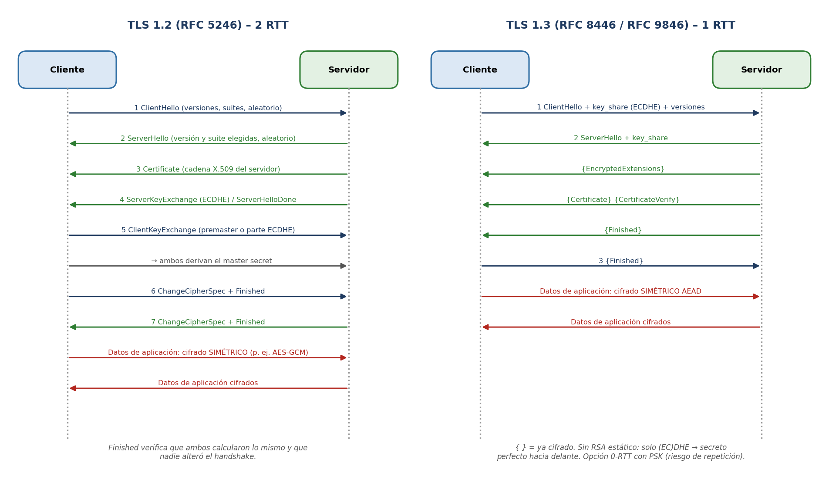
Figura 7. Handshake de TLS 1.2 (2 RTT) y de TLS 1.3 (1 RTT)

Handshake de TLS 1.3
El cliente envía en el ClientHello sus versiones, suites y, anticipadamente, su parte del intercambio (EC)DHE (*key_share*). El servidor responde con ServerHello + su *key_share*; a partir de ahí todo va cifrado: EncryptedExtensions, Certificate, CertificateVerify (prueba de que posee la clave privada) y Finished. El cliente envía su Finished y ya puede transmitir datos: 1 RTT. En una reanudación con clave precompartida (PSK) puede enviar datos en el primer mensaje (0-RTT).

11.5. Cómo se cifran los datos tras el handshake
Una vez establecido el handshake, los datos de aplicación se cifran con un algoritmo de cifrado SIMÉTRICO (p. ej., AES-GCM o ChaCha20-Poly1305) usando las claves de sesión derivadas del secreto compartido. La criptografía de clave pública solo se usa durante el handshake. Tampoco existe un «certificado AES-256»: AES es un algoritmo de cifrado simétrico, no un tipo de certificado; y la CA interviene en la validación del certificado, no en el cifrado de los datos.

11.6. Secreto perfecto hacia delante (forward secrecy)
Con intercambio RSA estático (TLS ≤ 1.2), el secreto premaestro viaja cifrado con la clave pública del servidor: si un atacante graba el tráfico y más adelante obtiene la clave privada del servidor, puede descifrar las sesiones grabadas. Con (EC)DHE, cada sesión usa claves efímeras que se destruyen; la clave privada del certificado solo sirve para firmar (autenticar), por lo que su compromiso futuro no permite descifrar sesiones pasadas. TLS 1.3 hace obligatoria esta propiedad.

11.7. HTTPS
HTTPS = HTTP sobre TLS. No es un protocolo de transporte ni un protocolo distinto de HTTP: es el mismo HTTP (mismos métodos, códigos y cabeceras) transportado por una conexión cifrada con TLS (antes SSL). El esquema es https:// y el puerto por defecto 443. Se describía en el RFC 2818 («HTTP Over TLS») y hoy el esquema https está definido en el RFC 9110. Con HTTP/3, el TLS 1.3 va integrado en QUIC sobre UDP 443.
Aspecto | HTTP | HTTPS
Esquema / puerto por defecto | http:// · 80 | https:// · 443
Confidencialidad | No: todo viaja en claro | Sí (cifrado simétrico tras el handshake)
Integridad | No | Sí (AEAD / MAC)
Autenticación del servidor | No | Sí, mediante certificado X.509 validado
Autenticación del cliente | Solo a nivel de aplicación | Opcional con certificado de cliente (TLS mutuo) o en la aplicación
Qué ve un observador de la red | URL completa, cabeceras, contenido | IP y puerto, tamaño y tiempos; normalmente el nombre del servidor (SNI, salvo *Encrypted Client Hello*); no la ruta, parámetros, cookies ni contenido
Requisitos del navegador actual | Marcado «No seguro»; funciones modernas restringidas | Necesario para HTTP/2 y HTTP/3 en navegadores, geolocalización, service workers, etc.

Protecciones complementarias
- HSTS (HTTP Strict Transport Security, RFC 6797): cabecera que ordena al navegador usar solo HTTPS con ese dominio durante un tiempo; evita el ataque SSL stripping (degradar al usuario a HTTP). Existe una lista de precarga en los navegadores.
- Redirección 301 de HTTP a HTTPS y cookies con atributo Secure.
- Deshabilitar SSL 2.0/3.0, TLS 1.0/1.1 y suites débiles; usar TLS 1.2 (con ECDHE + AEAD) y TLS 1.3.

11.8. Ataques de intermediario (man in the middle) contra HTTPS
En un MITM el atacante se sitúa en el camino (Wi-Fi falsa, ARP spoofing, DNS spoofing, router comprometido) e intercepta el tráfico. Frente a HTTPS correctamente configurado:
- Tener la clave pública del servidor no permite descifrar nada: la clave pública es pública (va en el certificado, la recibe cualquiera). Solo sirve para verificar firmas o, en RSA estático, para cifrar; descifrar requeriría la clave privada, que solo tiene el servidor.
- Capturar el tráfico TCP (en cualquier punto: del usuario al router o del router al servidor) solo proporciona datos cifrados.
- Aunque el atacante robe la clave privada del servidor, con (EC)DHE (obligatorio en TLS 1.3) no puede descifrar pasivamente las sesiones; solo con RSA estático (TLS ≤ 1.2) podría descifrar el tráfico grabado. Con la clave privada sí podría suplantar al servidor en conexiones futuras (MITM activo).
- El MITM activo solo tiene éxito si el cliente acepta un certificado falso: el usuario ignora la advertencia del navegador, se instala una CA raíz del atacante en el equipo o una CA emite indebidamente un certificado (Certificate Transparency ayuda a detectarlo).
- Caso legítimo: los proxies corporativos de inspección TLS realizan un «MITM consentido» descifrando el tráfico con una CA interna que la organización instala en sus equipos.
- SSL stripping: el atacante impide que la conexión llegue a ser HTTPS; se evita con HSTS.
CLAVES PARA EL EXAMEN
- La versión más segura es TLS 1.3: elimina algoritmos obsoletos y vulnerables (RSA estático, RC4, 3DES, CBC, MD5, SHA-1, compresión).
- SSL 2.0 y 3.0 prohibidos (RFC 6176 y RFC 7568); TLS 1.0 y 1.1 obsoletos (RFC 8996, 2021). Vigentes: TLS 1.2 (bien configurado) y TLS 1.3.
- Función del handshake: acordar versión y algoritmos de cifrado, autenticar al servidor y generar las claves. No define rutas ni ancho de banda.
- Primer paso del handshake: mensajes de saludo (ClientHello/ServerHello) para acordar algoritmos, intercambiar valores aleatorios y comprobar la reanudación de sesión. El último: Finished (verificar que no hubo manipulación).
- Tras el handshake, los datos se cifran con cifrado simétrico. «Certificado AES-256» no existe.
- HTTPS = HTTP sobre SSL/TLS (hoy TLS), puerto 443. No es un protocolo de transporte, ni P2P, ni sirve para compartir archivos.
- SSL/TLS dan cifrado y autenticación a nivel de transporte (confidencialidad e integridad); no sustituyen a cortafuegos ni IDS y no son exclusivos de FTP o IMAP: protegen HTTP, SMTP, IMAP, POP3, LDAP, FTP (FTPS), VPN…
- MITM: con la clave pública no se descifra. HTTPS tradicional va sobre TCP, no UDP (salvo HTTP/3 sobre QUIC).
- Forward secrecy = (EC)DHE; obligatorio en TLS 1.3.

12. Certificados digitales y PKI

12.1. Infraestructura de clave pública (PKI)
Una PKI es el conjunto de políticas, procedimientos, personas y sistemas que permiten emitir, gestionar, validar y revocar certificados digitales. Sus elementos:
- Autoridad de certificación (CA): emite y firma los certificados y publica su estado de revocación.
- Autoridad de registro (RA): verifica la identidad del solicitante antes de que la CA emita.
- Titular (suscriptor): persona, organización o servidor a cuyo nombre se emite el certificado y que custodia la clave privada.
- Parte usuaria (relying party): quien confía en el certificado (el navegador).
- Servicios de validación: CRL y OCSP.

12.2. El certificado X.509
Formato estándar (ITU-T X.509; perfil para Internet en el RFC 5280). Campos principales: versión, número de serie, emisor (CA), sujeto (titular), periodo de validez (notBefore / notAfter), clave pública del sujeto y su algoritmo, extensiones (SAN, uso de clave, uso extendido «serverAuth», restricciones básicas, puntos de distribución de CRL, acceso OCSP, políticas) y la firma de la CA.
- SAN (Subject Alternative Name): lista de nombres DNS (y, excepcionalmente, IP) para los que es válido el certificado. Los navegadores validan el nombre del host contra el SAN (el CN ya no se usa para esto).
- Certificado comodín (wildcard): *.ejemplo.es cubre un nivel de subdominio (www.ejemplo.es, cita.ejemplo.es), pero no ejemplo.es ni a.b.ejemplo.es. Si la clave se compromete, afecta a todos los subdominios.
- SNI (Server Name Indication): extensión del ClientHello en la que el cliente indica el nombre del sitio, para que un servidor con una sola IP presente el certificado correcto de entre varios. Viaja en claro salvo con ECH (Encrypted Client Hello).
- Tipos por validación: DV (solo control del dominio), OV (organización verificada), EV (validación extendida). En el ámbito europeo existen además los certificados cualificados de autenticación de sitio web (QWAC) del Reglamento eIDAS.

12.3. Emisión: CSR y ACME
- El titular genera su par de claves; la clave privada no sale nunca del servidor (o del HSM).
- Crea una CSR (Certificate Signing Request, formato PKCS#10) con la clave pública y los datos de identidad, firmada con la clave privada.
- La CA/RA valida el control del dominio (y, en OV/EV, la organización).
- La CA emite el certificado firmado con su clave privada y lo registra en logs de Certificate Transparency.
- El administrador instala en el servidor (p. ej., Apache: SSLCertificateFile, SSLCertificateKeyFile) el certificado, la clave privada y la cadena de intermedios.
El protocolo ACME (RFC 8555) automatiza la validación, emisión y renovación de certificados.

12.4. Cadena de confianza
Los navegadores y sistemas operativos incluyen un almacén de confianza con certificados raíz (autofirmados) de las CA aceptadas. Las raíces no firman directamente certificados de servidor: firman CA intermedias, que firman los certificados finales (hoja). El servidor debe enviar su certificado y los intermedios; el cliente construye la cadena hasta una raíz de su almacén y verifica cada firma.
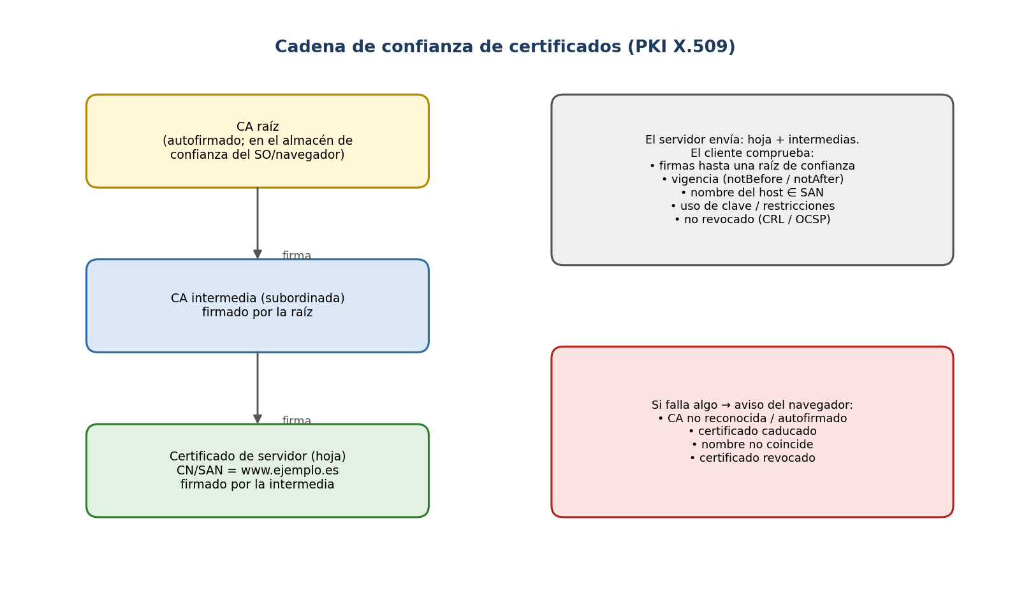
Figura 8. Cadena de confianza y comprobaciones que realiza el navegador

12.5. Validación, caducidad y revocación
- Caducidad: fuera del periodo notBefore–notAfter el certificado no es válido.
- Revocación: invalidación anticipada (clave comprometida, datos erróneos, cese). Mecanismos: CRL (lista de certificados revocados, publicada periódicamente por la CA) y OCSP (RFC 6960: consulta en línea del estado de un certificado concreto). OCSP stapling: el servidor adjunta en el handshake una respuesta OCSP firmada y reciente, evitando que el cliente consulte a la CA (más rápido y más privado). Los navegadores aplican además sus propios mecanismos (listas de revocación agregadas).
- Certificate Transparency (CT) (RFC 6962 / RFC 9162): registros públicos, auditables y de solo adición donde se anotan los certificados emitidos; los navegadores exigen pruebas de inclusión (SCT), lo que permite detectar emisiones fraudulentas.
- Registro DNS CAA: el titular indica qué CA pueden emitir para su dominio.
- Reducción de la validez: el CA/Browser Forum aprobó en 2025 (ballot SC-081v3) reducir la validez máxima de los certificados TLS públicos desde 398 días hasta 47 días en un calendario que empieza en marzo de 2026 y culmina en marzo de 2029 (200 días desde el 15/03/2026, 100 días desde el 15/03/2027 y 47 días desde el 15/03/2029). Consecuencia: la automatización (ACME) pasa a ser imprescindible.

12.6. ¿Qué ocurre cuando un navegador accede a un sitio HTTPS?
- Resuelve el nombre (DNS) y abre la conexión al puerto 443.
- Envía ClientHello con el SNI (nombre del sitio).
- Recibe el certificado y la cadena. Comprueba: (a) que la cadena termina en una raíz de su almacén de confianza y todas las firmas son válidas; (b) que el certificado está en vigor (fechas); (c) que el nombre del host de la URL figura en el SAN; (d) usos de clave adecuados; (e) que no consta como revocado y que cumple las políticas del navegador (CT, algoritmos, validez máxima).
- Verifica que el servidor posee la clave privada (firma en el intercambio de claves / CertificateVerify).
- Si todo es correcto, completa el handshake y muestra el indicador de conexión segura (el candado; algunos navegadores lo han sustituido por un icono neutro de ajustes y solo marcan expresamente los sitios no seguros).
- Si algo falla, muestra una advertencia («La conexión no es privada», «La página no es segura») y desaconseja continuar.

Qué significa (y qué NO significa) el candado
El candado sin errores SÍ indica | El candado NO indica
El certificado del servidor está en vigor y correctamente firmado por una CA de confianza (cadena válida) | Que el sitio sea legítimo u honesto (un sitio de phishing puede tener un certificado DV válido)
El nombre de dominio de la URL coincide con el certificado (SAN) | Que la dirección IP coincida con algo guardado en el certificado: el certificado vincula nombres, y la IP no se compara (salvo que se acceda por IP y esta figure en el SAN)
La conexión está cifrada y protegida en integridad | Que el servidor haya validado al cliente: en HTTPS normal solo se autentica el servidor
El servidor demostró poseer la clave privada | Que el servidor esté libre de vulnerabilidades o malware

Causas de la advertencia «la página no es segura»
Causa | Explicación
CA no reconocida | El certificado está firmado por una CA que no está en el almacén de confianza del cliente (certificado autofirmado o CA corporativa/privada no instalada en ese equipo). Causa típica en aplicaciones internas
Cadena incompleta | El servidor no envía el certificado intermedio y el cliente no puede construir la cadena
Certificado caducado o aún no válido | Fuera del periodo de validez; también si el reloj del cliente es incorrecto
Nombre no coincide | Se accede con un nombre (o IP) que no figura en el SAN (p. ej., https://servidor01 con un certificado para app.ejemplo.es)
Certificado revocado | La CA lo ha invalidado
Algoritmos o versiones no admitidos | Firma con SHA-1, clave demasiado corta, solo TLS 1.0…
Interceptación | Un proxy o atacante presenta su propio certificado
Contenido mixto | Página HTTPS que carga recursos por HTTP: el navegador los bloquea o avisa (advertencia distinta)

¿Y el certificado personal del usuario o la red corporativa?
En HTTPS normal solo se autentica el servidor: el cliente no necesita certificado personal. El certificado de usuario solo interviene si el servidor exige TLS mutuo (autenticación con certificado de cliente, frecuente en sedes electrónicas con certificado FNMT o DNIe); si falta, el fallo es distinto (el servidor rechaza la conexión o pide seleccionar un certificado), no la advertencia de «sitio no seguro».
Acceder desde fuera de la red corporativa tampoco provoca por sí mismo esa advertencia: si no hay conectividad se obtiene un error de conexión o de resolución de nombres. Lo que determina la advertencia es si el almacén de certificados del cliente reconoce a la CA emisora (por ejemplo, un equipo no gestionado al que no se ha instalado la raíz de una CA corporativa).

CLAVES PARA EL EXAMEN
- CA firma y emite; RA verifica la identidad. La clave privada no sale del servidor; la CSR lleva la clave pública.
- Cadena: raíz (autofirmada, en el almacén) → intermedia → hoja. El servidor debe enviar los intermedios.
- El navegador valida: firma/cadena, vigencia, nombre (SAN), uso, revocación. No compara la IP del servidor con el certificado.
- Candado sin errores = certificado en vigor y correctamente firmado + nombre coincidente. No implica que el sitio sea fiable ni que el servidor valide al cliente.
- Advertencia de «no seguro» típica: CA no reconocida en el almacén del cliente, caducado, nombre no coincidente, revocado.
- CRL = lista publicada; OCSP = consulta en línea; OCSP stapling = el servidor aporta la respuesta.
- Wildcard *.dominio cubre un nivel. SNI = varios certificados en una IP. SAN = nombres válidos.
- Validez máxima de certificados TLS públicos en descenso hacia 47 días (2029): automatizar con ACME.

13. Seguridad de los servicios web
Además de proteger el canal (TLS), un servicio de información accesible por Internet debe protegerse frente a ataques contra el usuario, la aplicación y la disponibilidad. Referencia habitual: el OWASP Top 10 de riesgos de aplicaciones web y, en la Administración, las medidas del ENS y las guías CCN-STIC.
Amenaza | Descripción | Contramedidas principales
Phishing | Suplantar una entidad (web o correo falsos) para robar credenciales o datos | Formación, MFA resistente al phishing (passkeys/FIDO2), filtros de correo (SPF, DKIM, DMARC), verificar el dominio (el candado no basta)
Malware | Software malicioso (ransomware, troyanos) descargado o ejecutado desde la web | Antimalware/EDR, proxy de navegación, actualizaciones, mínimo privilegio
Man in the middle | Interceptar/modificar la comunicación | TLS bien configurado, HSTS, validación estricta de certificados, no aceptar advertencias
Sniffing | Captura pasiva de tráfico | Cifrado (TLS, VPN, WPA3)
Spoofing | Falsificación de identidad (IP, ARP, correo, DNS) | Autenticación, filtrado anti-spoofing, DNSSEC, SPF/DKIM/DMARC
DNS spoofing / envenenamiento de caché | Respuestas DNS falsas que desvían al usuario a un servidor del atacante | DNSSEC, resolvers seguros (DoT/DoH), aleatorización; HTTPS detecta el servidor falso por el certificado
Secuestro de sesión | Robar el identificador de sesión (cookie) para suplantar al usuario | Cookies Secure + HttpOnly + SameSite, HTTPS, regenerar el ID al autenticarse, expiración
Robo de credenciales / fuerza bruta / credential stuffing | Probar contraseñas masivamente o reutilizar filtradas | MFA, bloqueo o retardo progresivo, rate limiting (429), CAPTCHA, detección de anomalías
Inyección (SQL, comandos) | Datos del usuario interpretados como código | Consultas parametrizadas, validación de entradas, mínimo privilegio en la BD, WAF
XSS (Cross-Site Scripting) | Inyectar JavaScript que se ejecuta en el navegador de otro usuario | Codificación de salida, CSP, cookies HttpOnly, validación
CSRF (Cross-Site Request Forgery) | Un sitio malicioso provoca que el navegador del usuario autenticado envíe peticiones a otro sitio | Tokens anti-CSRF, cookies SameSite, verificación de Origin
Clickjacking | Incrustar el sitio en un marco invisible para engañar los clics | Cabecera CSP frame-ancestors (o X-Frame-Options)
Configuración insegura | Versiones antiguas de TLS, listados de directorios, cuentas por defecto, mensajes de error detallados | Bastionado (guías CCN-STIC), escaneo de vulnerabilidades, gestión de parches
Denegación de servicio (DoS/DDoS) | Saturar el servicio | CDN, servicios anti-DDoS, rate limiting, escalado, balanceo

13.1. Mecanismos de protección
- HSTS: obliga a usar HTTPS (evita SSL stripping).
- CSP (Content Security Policy, W3C): la página declara de qué orígenes puede cargar scripts, estilos, marcos… Mitiga XSS y clickjacking.
- Atributos de cookies: Secure, HttpOnly, SameSite.
- CORS (Cross-Origin Resource Sharing, estándar Fetch del WHATWG): relaja de forma controlada la política del mismo origen, permitiendo que un servidor autorice a otros orígenes a leer sus respuestas. No es una protección del servidor: lo aplica el navegador; una configuración permisiva (* con credenciales) es un riesgo.
- MFA y passkeys (credenciales FIDO2/WebAuthn ligadas al dominio, resistentes al phishing).
- OAuth 2.0 / OpenID Connect / SAML: delegación de autorización y autenticación federada (SSO), evitando que cada aplicación gestione contraseñas.
- WAF (Web Application Firewall): cortafuegos de capa 7 que inspecciona peticiones HTTP y bloquea patrones de ataque (inyección, XSS).
- CDN: absorbe picos y ataques DDoS y a menudo integra WAF.
- Rate limiting: limitar peticiones por cliente (respuesta 429).
- Monitorización y SIEM: recopilar y correlacionar registros para detectar incidentes.
CLAVES PARA EL EXAMEN
- XSS se ejecuta en el navegador de la víctima (mitigar con CSP, codificación de salida, HttpOnly). CSRF abusa de la sesión autenticada del usuario (mitigar con tokens anti-CSRF y SameSite). Inyección SQL ataca la base de datos (consultas parametrizadas).
- CORS relaja la política del mismo origen; no es un cortafuegos.
- WAF = capa 7 (HTTP); cortafuegos de red = capas 3-4.
- HSTS previene la degradación a HTTP; CSP mitiga XSS/clickjacking.
- El candado no protege contra el phishing: hay que verificar el dominio.

14. Proxies, proxy inverso, balanceadores, CDN y pasarelas
- Proxy directo (forward proxy): intermediario que actúa en nombre de los clientes de una organización para salir a Internet. Funciones: filtrado de navegación, caché, registro, control de acceso, ocultación de la IP interna. Con HTTPS, el cliente le pide un túnel con CONNECT (o el proxy inspecciona TLS con una CA interna).
- Proxy inverso (reverse proxy): intermediario que actúa en nombre de los servidores; los clientes de Internet se conectan a él creyendo hablar con el servidor final. Funciones: terminación TLS, caché, compresión, WAF, balanceo, ocultar la topología interna, enrutar por ruta o nombre (Apache mod_proxy, Nginx, HAProxy).
- Balanceador de carga: reparte las peticiones entre varios servidores (algoritmos round robin, menos conexiones, hash de IP), comprueba su salud (*health checks*) y mantiene la persistencia de sesión si hace falta. Puede operar en capa 4 (TCP/UDP) o capa 7 (HTTP). Un balanceador de capa 7 es, técnicamente, un tipo de proxy inverso.
- CDN (Content Delivery Network): red distribuida de nodos de borde (PoP) que replican y sirven el contenido cerca del usuario; el DNS o el anycast dirigen al usuario al nodo más próximo. Reduce latencia y carga del origen y absorbe DDoS.
- Caché: almacenamiento temporal de respuestas para reutilizarlas (navegador, proxy, CDN, proxy inverso).
- Gateway (pasarela): elemento que interconecta redes o protocolos distintos y traduce entre ellos (p. ej., pasarela de correo, pasarela VoIP-telefonía). En HTTP, un servidor que actúa como intermediario de origen para otro (los códigos 502/504 los devuelve un gateway/proxy).
- API gateway: punto único de entrada a un conjunto de APIs o microservicios: autenticación (tokens OAuth), limitación de tasa, enrutado, transformación, versionado, métricas.
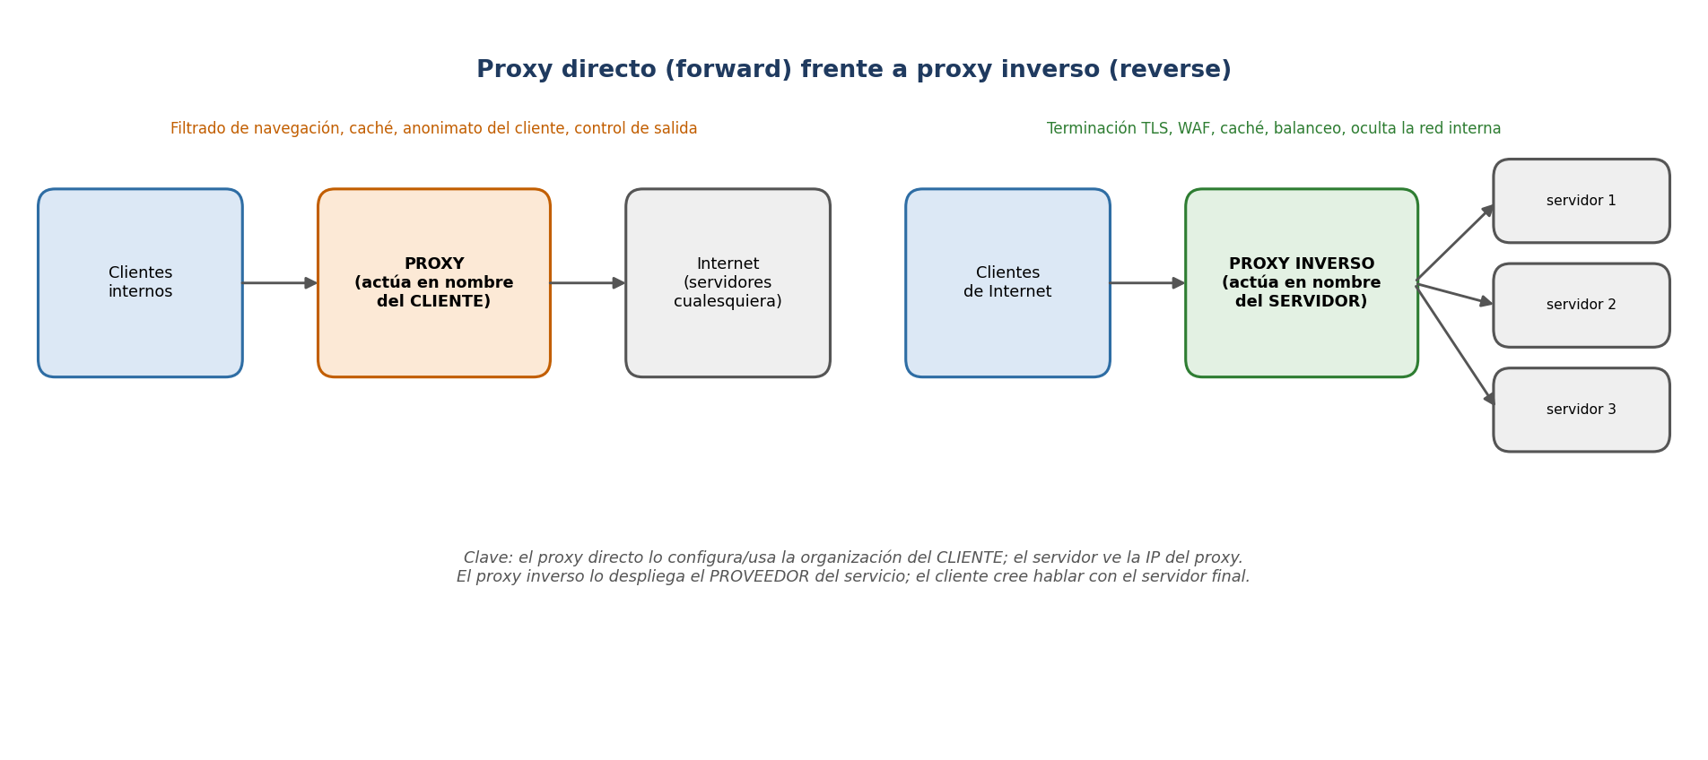
Figura 9. Proxy directo frente a proxy inverso
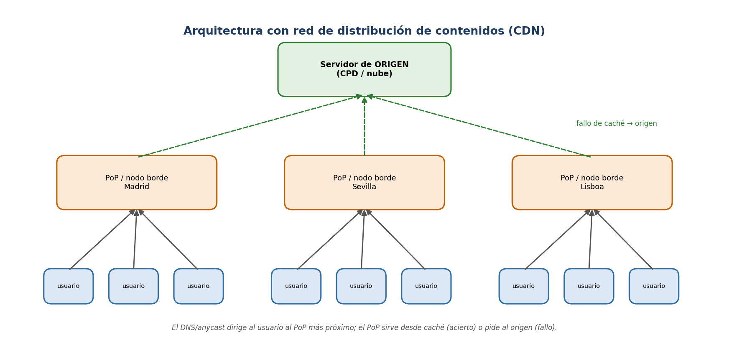
Figura 10. Arquitectura con CDN: nodos de borde y servidor de origen
Elemento | ¿Para quién actúa? | Función principal | Ubicación típica
Proxy (directo) | Los clientes | Control, filtrado y caché de la salida a Internet | Red de la organización cliente
Proxy inverso | Los servidores | Punto de entrada: TLS, WAF, caché, enrutado, ocultación | Frente a los servidores (DMZ, CPD, nube)
Balanceador | Los servidores | Repartir carga y dar alta disponibilidad | Delante de un grupo de servidores
CDN | El proveedor del contenido (sirve a los usuarios finales) | Distribuir y cachear contenido cerca del usuario; anti-DDoS | Nodos de borde repartidos por el mundo
Gateway / API gateway | Los servicios detrás de él | Traducción de protocolos / entrada única a APIs con seguridad y cuotas | Frontera entre redes o delante de microservicios

CLAVES PARA EL EXAMEN
- Proxy directo → representa al cliente; proxy inverso → representa al servidor. Es la pregunta de test más típica.
- CDN ≠ balanceador: la CDN distribuye geográficamente copias del contenido; el balanceador reparte peticiones entre servidores de un mismo servicio.
- La terminación TLS suele hacerse en el proxy inverso, balanceador o CDN; el tramo interno puede volver a cifrarse.
- Balanceo en capa 4 (TCP/UDP) o capa 7 (HTTP: permite decidir por URL, cabeceras, cookies).

15. Rendimiento, disponibilidad y calidad del servicio
Concepto | Definición | Unidad | Efecto en el usuario
Ancho de banda | Capacidad máxima teórica del enlace | bit/s | Tope de la velocidad de descarga
Throughput (caudal efectivo) | Datos útiles realmente transferidos por unidad de tiempo | bit/s | Velocidad real percibida (siempre ≤ ancho de banda)
Latencia | Tiempo que tarda un paquete en llegar (o RTT: ida y vuelta) | ms | Retardo al abrir páginas y en interactividad; muy crítico en handshakes y videollamadas
Jitter | Variación de la latencia | ms | Cortes en voz y vídeo
Pérdida de paquetes | Porcentaje de paquetes que no llegan | % | Retransmisiones, lentitud, HOL blocking en TCP
Disponibilidad | Proporción de tiempo en servicio (99,9 % ≈ 8,8 h de caída al año; 99,99 % ≈ 53 min) | % | Acceso al servicio cuando se necesita

Ancho de banda ≠ velocidad efectiva ≠ latencia
Una línea de 1 Gbit/s (ancho de banda) puede ofrecer menos caudal efectivo por congestión o pérdidas, y una conexión por satélite GEO con mucho ancho de banda tiene una latencia tan alta que una web con muchas peticiones pequeñas «va lenta». Para la navegación web, a partir de cierto ancho de banda la latencia (número de RTT) pesa más que el ancho de banda: por eso TLS 1.3, HTTP/2, HTTP/3 y las CDN buscan reducir viajes de ida y vuelta y acercar el contenido.

- Escalabilidad: capacidad de crecer con la demanda — vertical (más recursos a un servidor) u horizontal (más servidores detrás de un balanceador).
- Redundancia: duplicar componentes para eliminar puntos únicos de fallo. Resiliencia: capacidad de seguir funcionando o recuperarse ante fallos (degradación controlada).
- Alta disponibilidad: clústeres activo-activo o activo-pasivo, CPD de respaldo, réplicas.
- Optimización: caché y CDN, compresión (gzip, Brotli), minimización de recursos, HTTP/2-3, conexiones persistentes, carga diferida, imágenes en formatos eficientes.
- Calidad de servicio (QoS): priorizar tráfico sensible (voz, vídeo) en redes gestionadas (DiffServ); en Internet pública rige el *best effort* y el principio de neutralidad de la red.
CLAVES PARA EL EXAMEN
- Ancho de banda (capacidad) ≠ throughput (lo que realmente pasa) ≠ latencia (retardo).
- Jitter = variación de la latencia; crítico en voz/vídeo.
- Escalado horizontal (más nodos) vs vertical (nodo más potente).
- La CDN mejora latencia y disponibilidad; la compresión reduce el volumen transferido.

16. Internet en la Administración Pública y en el entorno sanitario
Regla de rigor
En este apartado se distingue entre conocimiento general sobre Internet y hechos documentados oficialmente sobre la Junta de Andalucía y el SAS. No se atribuyen al SAS proveedores, CDN, protocolos ni arquitecturas concretas que no consten en fuentes oficiales.

16.1. Administración electrónica
La Ley 39/2015 (procedimiento administrativo común) reconoce el derecho de la ciudadanía a relacionarse electrónicamente con la Administración, y la Ley 40/2015 (régimen jurídico del sector público) regula la sede electrónica, la interoperabilidad y la seguridad; su art. 156 recoge el Esquema Nacional de Interoperabilidad (ENI) y el Esquema Nacional de Seguridad (ENS). El RD 203/2021 desarrolla la actuación por medios electrónicos. Los servicios se prestan a través de sedes electrónicas y portales web (HTTPS), con identificación y firma mediante Cl@ve, certificados electrónicos (FNMT, DNIe) y, en el marco europeo, la futura Cartera Europea de Identidad Digital (Reglamento eIDAS 2).

16.2. Contexto documentado de la Junta de Andalucía y del SAS
- Red Corporativa de Telecomunicaciones de la Junta de Andalucía (RCJA): según la Agencia Digital de Andalucía (ADA), que la gestiona, integra los servicios avanzados de telecomunicaciones de los organismos de la Administración autonómica —entre ellos, acceso a Internet, redes de datos, telefonía fija y móvil— y da servicio a varias comunidades, entre ellas la comunidad sanitaria. Se creó por Acuerdo del Consejo de Gobierno en 1998.
- ClicSalud+: portal web del SAS para la ciudadanía (agenda sanitaria, información de salud, trámites, datos personales). Según el propio SAS, el acceso se realiza mediante Cl@ve, certificado digital o identificación mediante código QR a través de la app.
- App Salud Andalucía: aplicación móvil del SAS que agrupa servicios sanitarios digitales para la ciudadanía (por ejemplo, la tarjeta sanitaria virtual, disponible también en ClicSalud+).
- Diraya: sistema de historia de salud digital del SAS, ejemplo de aplicación para profesionales que exige máxima disponibilidad, control de acceso y trazabilidad.
Fuera de lo anterior, cualquier descripción de cómo están implementados técnicamente estos servicios (proveedores, CDN, balanceadores, tipo de VPN…) no consta en las fuentes consultadas y no debe darse por supuesta en el examen.

16.3. Requisitos generales aplicables a los servicios sanitarios digitales
- Seguridad y ENS: los sistemas de información sanitaria tratan datos de salud (categoría especial del RGPD), por lo que requieren categorías de seguridad elevadas, cifrado de las comunicaciones (HTTPS/TLS actualizado), MFA para accesos privilegiados y remotos, registro de actividad y gestión de incidentes (CCN-CERT).
- Protección de datos: RGPD (art. 9 categorías especiales; art. 32 seguridad del tratamiento, que cita expresamente el cifrado) y LOPDGDD.
- Disponibilidad: servicios críticos (cita previa, receta electrónica, historia clínica) exigen redundancia, planes de continuidad y protección frente a DDoS.
- Interoperabilidad: ENI, estándares HL7 FHIR, servicios web entre sistemas y con el Sistema Nacional de Salud y la UE (Espacio Europeo de Datos Sanitarios).
- Acceso remoto de profesionales: VPN o ZTNA con MFA, dispositivos gestionados.
- Telemedicina y videoconsulta: tiempo real (WebRTC), cifrado extremo a extremo, identificación fiable del paciente y del profesional.
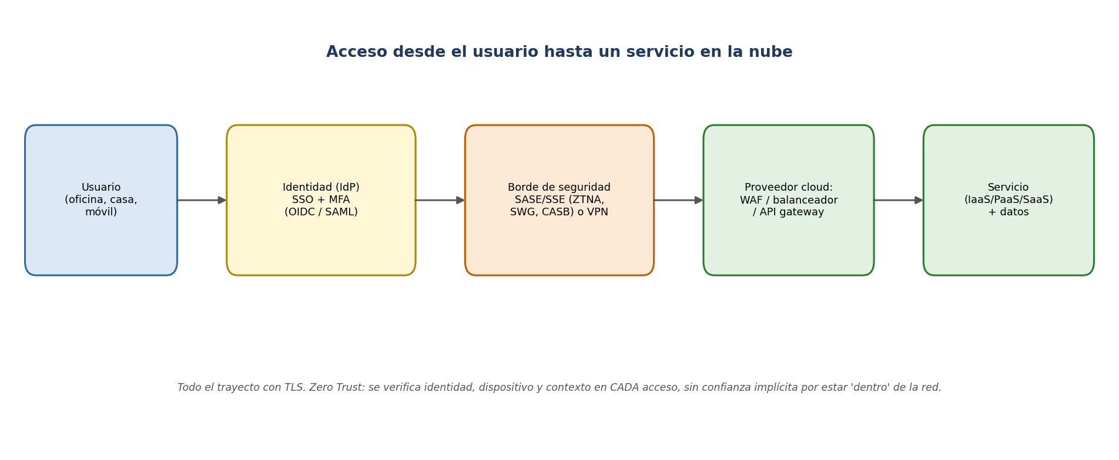
Figura 11. Acceso desde el usuario hasta un servicio en la nube con identidad federada y Zero Trust (modelo genérico)

16.4. Marco normativo relacionado con el tema
Norma | Relación con el tema
Reglamento (UE) 2016/679 (RGPD) | Seguridad del tratamiento (art. 32: cifrado, confidencialidad, integridad, disponibilidad, resiliencia); datos de salud como categoría especial (art. 9); notificación de brechas
Ley Orgánica 3/2018 (LOPDGDD) | Adaptación española del RGPD; en su disposición adicional primera remite al ENS para las medidas de seguridad del sector público
Real Decreto 311/2022 (ENS) | Principios, requisitos y medidas de seguridad del sector público; categorías BÁSICA, MEDIA y ALTA; medidas de protección de las comunicaciones (p. ej., protección de la confidencialidad y de la integridad/autenticidad) y de los servicios (protección de servicios y aplicaciones web, de la navegación web y frente a la denegación de servicio). Su guía CCN-STIC 807 fija la criptología de empleo (algoritmos y protocolos aceptables)
Leyes 39/2015 y 40/2015; RD 203/2021 | Administración electrónica, sedes electrónicas, ENS y ENI
Reglamento (UE) 910/2014 (eIDAS), modificado por el Reglamento (UE) 2024/1183 (eIDAS 2) | Servicios de confianza: firma, sello, sello de tiempo y certificados cualificados de autenticación de sitio web (QWAC); Cartera Europea de Identidad Digital
Ley 6/2020 | Regula en España determinados aspectos de los servicios electrónicos de confianza
Ley 34/2002 (LSSI) | Servicios de la sociedad de la información; art. 22.2: cookies y consentimiento
Ley 11/2022, General de Telecomunicaciones | Marco de redes y servicios de comunicaciones electrónicas (operadores, despliegue de redes, derechos de los usuarios)
Directiva (UE) 2022/2555 (NIS2) | Ciberseguridad de entidades esenciales e importantes (incluido el sector sanitario). El plazo de transposición venció el 17/10/2024; España tramita la Ley de Coordinación y Gobernanza de la Ciberseguridad (anteproyecto aprobado en enero de 2025), que a julio de 2026 seguía en tramitación parlamentaria. Comprobar su estado antes del examen
Reglamento (UE) 2022/2065 (DSA) | Obligaciones de los prestadores de servicios intermediarios en línea (contexto de los servicios de Internet)

CLAVES PARA EL EXAMEN
- ENS = RD 311/2022; categorías BÁSICA / MEDIA / ALTA; la guía de criptología es la CCN-STIC 807.
- El RGPD (art. 32) menciona expresamente el cifrado como medida de seguridad; los datos de salud son categoría especial (art. 9).
- eIDAS 2 = Reglamento (UE) 2024/1183 (Cartera Europea de Identidad Digital; QWAC).
- RCJA: red corporativa de la Junta, gestionada por la Agencia Digital de Andalucía, que incluye la comunidad sanitaria.
- ClicSalud+: acceso con Cl@ve, certificado digital o QR (según el SAS).
- No inventar infraestructura del SAS: responder con principios generales salvo que la pregunta aporte los datos.

17. Tendencias
Se valora cada tendencia con criterio crítico: qué es y qué problema aborda, ventajas, limitaciones, nivel de madurez (consolidada, en despliegue, emergente) y relación con el resto del tema. Una tendencia no debe presentarse en el examen como implantada universalmente.

17.1. Internet y redes
Tendencia | Qué es / problema que aborda | Ventajas | Limitaciones | Madurez | Relación y relevancia
IPv6 | Direccionamiento de 128 bits frente al agotamiento de IPv4 | Espacio casi ilimitado, sin NAT, autoconfiguración | Convivencia prolongada con IPv4, formación, seguridad específica | Estándar consolidado; adopción creciente pero incompleta | DNS AAAA, NDP; pregunta clásica de comparación
HTTP/3 y QUIC | Transporte sobre UDP que elimina el HOL blocking de TCP | Menor latencia, mejor en redes móviles, cifrado obligatorio | Algunos cortafuegos bloquean UDP 443 (se recurre a HTTP/2); más CPU | Estándar (2021-2022); ampliamente soportado por navegadores y CDN | TLS 1.3, CDN; muy preguntable
5G / 5G-Advanced | Red móvil de alta capacidad, baja latencia y conexiones masivas | eMBB, URLLC, mMTC, *slicing* (en SA) | Coste de despliegue; 5G SA aún no generalizado | En despliegue | Métodos de acceso, IoT sanitario, FWA
6G | Siguiente generación móvil (3GPP Release 21) | Integración de comunicación, detección e IA; más capacidad | Aún en estandarización | Emergente: 3GPP fijó en junio de 2026 la congelación de la especificación (stage 3) para dic. 2028 y de ASN.1 para marzo 2029 | No presentar como disponible
Fibra (XGS-PON y superiores) | Aumentar la capacidad del acceso fijo | Multigigabit simétrico | Coste de actualizar equipos | XGS-PON en despliegue | Métodos de acceso
Wi-Fi 6/6E/7 | 802.11ax (6E añade 6 GHz) y 802.11be | Más capacidad, eficiencia (OFDMA), menor latencia; Wi-Fi 7 con MLO (varios enlaces simultáneos) | Requiere equipos nuevos; 6 GHz de corto alcance | Wi-Fi 6 consolidado; Wi-Fi 7 en adopción | WPA3 obligatorio en 6 GHz
Cloud y multicloud | Consumo de infraestructura y servicios bajo demanda, con uno o varios proveedores | Elasticidad, resiliencia, rapidez | Dependencia, costes, soberanía y cumplimiento (ENS, RGPD) | Consolidado | Agentes (proveedores cloud), ENS
Edge computing y CDN avanzadas | Cómputo cerca del usuario (funciones en el borde de la CDN) | Latencia mínima, menos tráfico al núcleo | Gestión distribuida, consistencia de datos | En crecimiento | CDN, 5G (MEC)
SDN / automatización / intent-based networking | Separar plano de control y de datos; gestionar la red por software y por objetivos | Agilidad, menos errores manuales | Complejidad, dependencia del controlador | SDN y SD-WAN consolidadas; IBN emergente | Redes soporte, SD-WAN

17.2. Seguridad
Tendencia | Qué es / problema que aborda | Ventajas | Limitaciones | Madurez | Relación y relevancia
Zero Trust | «Nunca confiar, verificar siempre»: se elimina la confianza implícita por estar dentro del perímetro (NIST SP 800-207) | Frena el movimiento lateral; adecuado para teletrabajo y nube | Requiere inventario, identidades sólidas y cambio cultural | Modelo consolidado; implantación progresiva | MFA, ZTNA, segmentación; muy preguntable
SASE / SSE | SASE: convergencia de red (SD-WAN) y seguridad en la nube. SSE: solo la parte de seguridad (SWG, CASB, ZTNA) | Política unificada para usuarios en cualquier lugar | Dependencia del proveedor; latencia; tráfico descifrado por un tercero | En adopción | Proxy, VPN, Zero Trust
MFA y passkeys | Autenticación reforzada; passkeys = credenciales FIDO2/WebAuthn sin contraseña | Resistentes al phishing (ligadas al dominio) | Recuperación de cuentas, compatibilidad | MFA consolidado; passkeys en rápida adopción | Autenticación, phishing
DNSSEC, DoH, DoT | Integridad del DNS y privacidad de las consultas | Evitan envenenamiento y espionaje | DNSSEC: gestión de claves; DoH: dificulta el filtrado corporativo | Estándares consolidados; despliegue desigual | DNS
TLS moderno y ECH | TLS 1.3 generalizado; Encrypted Client Hello cifra el SNI | Más privacidad y seguridad | ECH complica la inspección corporativa | TLS 1.3 consolidado; ECH en despliegue | Bloque SSL/TLS
Automatización y reducción de validez de certificados | ACME y validez máxima decreciente hasta 47 días (2029) | Menor impacto de claves comprometidas | Exige automatizar; riesgo de caducidades | En curso (calendario 2026-2029) | PKI; dato preguntable
Criptografía poscuántica (PQC) | Algoritmos resistentes a futuros ordenadores cuánticos, frente al riesgo de «capturar ahora, descifrar después» | Protege la confidencialidad a largo plazo | Claves mayores; madurez de implementaciones; migración larga | Estándares NIST FIPS 203/204/205 (2024); intercambio híbrido para TLS 1.3 publicado como RFC 10024 (agosto 2026) y ya activado en navegadores y CDN | TLS, PKI
Evolución de las amenazas | Ransomware, ataques a la cadena de suministro, phishing con IA, DDoS masivos | — | — | Tendencia constante | Justifica ENS, NIS2, SIEM

17.3. Servicios web y arquitecturas
Tendencia | Qué es / problema que aborda | Ventajas | Limitaciones | Madurez | Relación y relevancia
APIs y microservicios | Aplicaciones como conjunto de servicios pequeños comunicados por APIs | Despliegue independiente, escalado selectivo, interoperabilidad | Complejidad operativa, seguridad de muchas interfaces | Consolidado | API gateway, REST, FHIR
Serverless | Ejecutar funciones sin gestionar servidores; pago por ejecución | Escalado automático, menos operación | Dependencia del proveedor, arranques en frío | Consolidado en nube pública | Cloud
WebAssembly (Wasm) | Formato binario ejecutable en el navegador (y fuera) a velocidad casi nativa | Rendimiento, portabilidad de lenguajes | Depuración, superficie de ataque | Estándar W3C; uso en crecimiento | Navegador
PWA | Aplicaciones web instalables, con service workers y funcionamiento sin conexión | Una base de código para web y móvil | Diferencias entre plataformas | Consolidado | HTTPS obligatorio para service workers
Tiempo real | WebSocket, WebRTC, WebTransport | Notificaciones, videoconsulta | Escalabilidad de conexiones persistentes | Consolidado (WebTransport emergente) | Telemedicina
IA aplicada a redes y operaciones (AIOps) | Detección de anomalías, automatización de operaciones y seguridad | Detección temprana, menos carga manual | Falsos positivos, explicabilidad, datos | En adopción | SIEM, automatización

CLAVES PARA EL EXAMEN
- Zero Trust: verificar siempre (identidad, dispositivo, contexto), mínimo privilegio, sin confianza por ubicación en la red. Referencia: NIST SP 800-207.
- SASE = red (SD-WAN) + seguridad en la nube; SSE = solo la seguridad (SWG, CASB, ZTNA).
- 6G es emergente: primeras especificaciones de 3GPP previstas para finales de 2028 / principios de 2029.
- PQC: ML-KEM (FIPS 203) para intercambio de claves; en TLS 1.3 se usa en modo híbrido con curvas elípticas.
- HTTP/3 y QUIC ya son estándares, no una tendencia futura.

18. Claves generales para el examen
Síntesis de las distinciones que con más frecuencia se convierten en trampas de test.
No confundir… | …con | Diferencia
Internet | Web | Red de redes IP / servicio de hipertexto sobre ella
URL | URI | La URL localiza (esquema + ubicación); URI es el concepto general de identificador
DNS | DHCP | Traduce nombres ↔ IP / asigna la configuración IP
TCP | UDP | Fiable y orientado a conexión / sin conexión ni garantías
TCP | QUIC | Transporte del núcleo con HOL blocking / transporte sobre UDP con streams independientes y TLS 1.3 integrado
HTTP | HTTPS | En claro, 80 / HTTP sobre TLS, 443
SSL | TLS | Protocolo histórico prohibido / sucesor estandarizado por el IETF (1.2 y 1.3 vigentes)
TLS | HTTPS | Protocolo de seguridad genérico (protege HTTP, SMTP, IMAP…) / aplicación de TLS a HTTP
Autenticación | Autorización | Quién eres (401) / qué puedes hacer (403)
Cifrado | Hash | Reversible con clave / resumen unidireccional sin clave
Firma digital | Cifrado | Privada del emisor → integridad, autenticidad, no repudio / pública del destinatario → confidencialidad
Certificado | Clave pública | Documento firmado por una CA que contiene la clave pública y la identidad / solo la clave
Proxy | Proxy inverso | Actúa por el cliente / actúa por el servidor
CDN | Balanceador | Réplicas geográficas cerca del usuario / reparto entre servidores de un servicio
Ancho de banda | Latencia | Capacidad (bit/s) / retardo (ms)
IPv4 | IPv6 | 32 bits, ARP, broadcast, NAT / 128 bits, NDP, sin broadcast, sin necesidad de NAT
DNS | DNSSEC | Resolución sin protección / firmas que garantizan integridad y autenticidad (sin cifrar)
DoH | DoT | DNS sobre HTTPS, puerto 443 / DNS sobre TLS, puerto 853
Handshake TLS | Protocolo de registro | Negocia versión y algoritmos, autentica y genera claves / cifra los datos con clave simétrica
Cifrado asimétrico en TLS | Cifrado simétrico en TLS | Autenticación y acuerdo de claves en el handshake / cifrado de los datos de aplicación

Posibles preguntas tipo test (autoevaluación)
- ¿Qué documento del IETF declaró obsoletos TLS 1.0 y 1.1? → RFC 8996 (2021).
- ¿Qué mecanismo obliga al navegador a usar HTTPS con un dominio y evita el SSL stripping? → HSTS.
- ¿Qué extensión de TLS permite alojar varios sitios HTTPS con certificados distintos en una misma IP? → SNI.
- ¿Sobre qué protocolo de transporte funciona HTTP/3? → QUIC, que a su vez va sobre UDP.
- ¿Qué aporta DNSSEC? → Integridad y autenticidad de las respuestas DNS (no confidencialidad).
- ¿Qué código HTTP indica que el usuario está autenticado pero no tiene permisos? → 403.
- ¿Qué método HTTP es idempotente y reemplaza completamente un recurso? → PUT.
- ¿Qué mensaje verifica al final del handshake que no hubo manipulación? → Finished.
- ¿Qué propiedad garantiza que robar la clave privada del servidor no permite descifrar sesiones pasadas? → Secreto perfecto hacia delante (forward secrecy), con (EC)DHE.
- ¿Qué organismo asigna las direcciones IP en Europa? → RIPE NCC.

19. Preguntas de exámenes anteriores
Se analizan las 9 preguntas del banco facilitado (fichero preguntasTema85.csv). El CSV no incluye el año ni la convocatoria, por lo que se identifican por su ID. La respuesta correcta es la marcada en el propio CSV (columna CORRECTA = «S»); en ningún caso se ha modificado. Las preguntas 821 y 836-838 proceden de casos prácticos.

Pregunta ID 241
Campo | Contenido
Año / convocatoria | No consta en el CSV
Enunciado | ¿Qué versión de TLS/SSL se considera más segura, entre otros motivos, debido a que elimina los algoritmos criptográficos obsoletos y vulnerables?
Opciones | A) TLS 1.0.  B) TLS 1.3.  C) SSLv2 (Secure Sockets Layer 2).  D) SSLv3 (Secure Sockets Layer 3).
Respuesta correcta (según CSV) | B) TLS 1.3
Concepto evaluado | Evolución de versiones SSL/TLS y mejoras de seguridad de TLS 1.3
Apartado del tema | 11.1, 11.2 («Qué eliminó TLS 1.3»)

Explicación y justificación. TLS 1.3 (RFC 8446, republicado en 2026 como RFC 9846) es la versión más reciente y segura. Eliminó el intercambio de claves RSA estático, los cifrados no AEAD (RC4, 3DES, CBC), MD5 y SHA-1 en el handshake, la compresión y la renegociación, y hace obligatorio el secreto perfecto hacia delante.
Por qué las demás opciones son incorrectas:
- A) TLS 1.0: versión de 1999 declarada obsoleta por el RFC 8996 (2021); admite algoritmos débiles.
- C) SSLv2: prohibido por el RFC 6176; fallos de diseño graves.
- D) SSLv3: prohibido por el RFC 7568 tras el ataque POODLE.
Concepto relacionado que conviene estudiar: Tabla de versiones y RFC (11.2) y forward secrecy (11.6).

Pregunta ID 790
Campo | Contenido
Año / convocatoria | No consta en el CSV
Enunciado | Conforme a la especificación del protocolo TLS en el que se basa HTTPS, una vez establecido el handshake, para encriptar los datos es necesario:
Opciones | A) Un certificado AES-256.  B) Un método de cifrado de clave pública.  C) Una CA (Autoridad de certificación) reconocida por el navegador.  D) Un método de cifrado simétrico.
Respuesta correcta (según CSV) | D) Un método de cifrado simétrico
Concepto evaluado | Criptosistema híbrido de TLS: asimétrica en el handshake, simétrica para los datos
Apartado del tema | 10.2, 10.3 (cuadro «Criptosistema híbrido»), 11.3, 11.5

Explicación y justificación. Tras el handshake, el protocolo de registro de TLS cifra los datos de aplicación con un algoritmo simétrico (AES-GCM, ChaCha20-Poly1305) usando las claves de sesión acordadas. La criptografía asimétrica, mucho más lenta, solo se usa durante el handshake.
Por qué las demás opciones son incorrectas:
- A) No existe un «certificado AES-256»: AES-256 es un algoritmo de cifrado simétrico; los certificados X.509 contienen claves públicas (RSA, ECDSA).
- B) El cifrado de clave pública interviene en el handshake (autenticación y acuerdo de claves), no en el cifrado de los datos.
- C) La CA reconocida es necesaria para validar el certificado durante el handshake (autenticación), no para cifrar los datos una vez establecido.
Concepto relacionado que conviene estudiar: Diferencias entre cifrado simétrico y asimétrico (10.2-10.3) y suites de cifrado (11.3).

Pregunta ID 821 (Caso práctico 2)
Campo | Contenido
Año / convocatoria | No consta en el CSV
Enunciado | El SAS va a implementar una plataforma para la comunicación entre el paciente y su médico. Para publicar el servicio de manera segura a los ciudadanos, se protegerá la comunicación mediante HTTPS. En este contexto, ¿cuál de los siguientes pasos es el primero en el proceso de handshake de este protocolo?
Opciones | A) Intercambiar certificados e información criptográfica para permitir al cliente y servidor autenticarse entre ellos.  B) Generar un secreto maestro a partir del secreto premaestro e intercambiar valores aleatorios.  C) Intercambiar mensajes de saludo para acordar algoritmos, intercambiar aleatoriamente valores y comprobar la reanudación de la sesión.  D) Comprobar que el cliente y el servidor calcularon los mismos parámetros de seguridad y que el proceso ocurrió sin alteración por parte de un atacante.
Respuesta correcta (según CSV) | C) Intercambiar mensajes de saludo…
Concepto evaluado | Orden de las fases del handshake TLS (RFC 5246, apdo. 7.3)
Apartado del tema | 11.4 (lista numerada de fases y tabla de mensajes)

Explicación y justificación. Las opciones reproducen las fases que enumera la especificación de TLS 1.2. La primera es el intercambio de mensajes de saludo (ClientHello y ServerHello): acuerdan algoritmos (suite de cifrado y versión), intercambian los valores aleatorios de cliente y servidor y comprueban si se reanuda una sesión anterior. En TLS 1.3 el primer paso sigue siendo el ClientHello/ServerHello.
Por qué las demás opciones son incorrectas:
- A) El intercambio de certificados es la tercera fase (tras los saludos y el intercambio de parámetros).
- B) La generación del secreto maestro es la cuarta fase; requiere que antes se hayan intercambiado los valores aleatorios y el secreto premaestro.
- D) La comprobación de que ambos calcularon lo mismo sin manipulación es la última fase (mensajes Finished).
Concepto relacionado que conviene estudiar: Handshake de TLS 1.3 (1 RTT) y diagrama de la Figura 7.

Pregunta ID 836 (Caso práctico 5)
Campo | Contenido
Año / convocatoria | No consta en el CSV
Enunciado | Aplicación en un servidor web Apache con su certificado digital válido, usada mediante HTTPS. Cuando el cliente accede por primera vez a la página y el navegador le presenta un icono de un candado en la barra de direcciones y no muestra ningún mensaje de error, esto indica que:
Opciones | A) …el certificado electrónico del servidor está en vigor y correctamente firmado.  B) …el nombre FQDN de la página web y su dirección IP coinciden con la información correspondiente guardada en el certificado.  C) …el servidor me ha validado con su certificado y acepta las conexiones del navegador.  D) Las respuestas A y B son las opciones correctas.
Respuesta correcta (según CSV) | A) El certificado del servidor está en vigor y correctamente firmado
Concepto evaluado | Validación del certificado por el navegador y significado del candado
Apartado del tema | 12.6 (proceso y tabla «Qué significa y qué NO significa el candado»)

Explicación y justificación. El candado sin errores indica que el navegador ha validado el certificado: está dentro de su periodo de validez (en vigor), su firma y la cadena hasta una CA raíz de confianza son correctas, el nombre coincide y no consta revocado; y que la conexión está cifrada.
Por qué las demás opciones son incorrectas:
- B) El navegador comprueba que el nombre de dominio de la URL figura en el certificado (SAN), pero no compara la dirección IP del servidor con el certificado: los certificados vinculan nombres, y la IP puede cambiar (balanceadores, CDN). Por eso B no es correcta y, en consecuencia, tampoco D.
- C) En HTTPS normal es el navegador el que valida al servidor, no al revés. El servidor solo valida al cliente si se configura TLS mutuo con certificado de cliente.
- D) Es incorrecta porque B lo es.
Concepto relacionado que conviene estudiar: Cadena de confianza (12.4), SAN y wildcard (12.2), candado no = sitio legítimo (13).

Pregunta ID 837 (Caso práctico 5)
Campo | Contenido
Año / convocatoria | No consta en el CSV
Enunciado | Cuando uno de nuestros usuarios intenta acceder por primera vez a la página HTTPS de la aplicación desde su PC, le aparece un error indicando que la página no es segura y que no se le recomienda que la utilice. ¿Cuál puede ser la causa de este problema?
Opciones | A) El usuario está accediendo desde un cliente que no está en Red Corporativa.  B) El servidor presenta un certificado firmado por una Entidad Certificadora que no se encuentra reconocida adecuadamente en el almacén de certificados del cliente.  C) El PC del usuario no tiene instalado correctamente el certificado personal de dicho usuario.  D) Las respuestas A y B son las opciones correctas.
Respuesta correcta (según CSV) | B) CA no reconocida en el almacén de certificados del cliente
Concepto evaluado | Causas de las advertencias de certificado en el navegador; almacén de confianza
Apartado del tema | 12.4, 12.6 (tabla «Causas de la advertencia») y cuadro sobre certificado personal y red corporativa

Explicación y justificación. La advertencia aparece cuando el navegador no puede validar el certificado. Una causa típica es que la CA emisora (por ejemplo, una CA interna o un certificado autofirmado) no está en el almacén de confianza del equipo del usuario, por lo que no se puede construir la cadena de confianza. Otras causas posibles: caducidad, nombre no coincidente, revocación o cadena incompleta.
Por qué las demás opciones son incorrectas:
- A) Estar fuera de la red corporativa no provoca por sí mismo la advertencia de «página no segura»: si no hay acceso se produce un error de conexión o de resolución. (Solo influiría indirectamente si ese equipo no tiene instalada la CA corporativa, que es precisamente la causa B). Por tanto, D también es incorrecta.
- C) El certificado personal del usuario solo se usa si el servidor exige autenticación de cliente (TLS mutuo); su ausencia genera un error distinto. Para validar el servidor no hace falta certificado de cliente.
- D) Incorrecta porque A no es causa.
Concepto relacionado que conviene estudiar: Cómo instalar la CA raíz corporativa en los equipos gestionados; TLS mutuo.

Pregunta ID 838 (Caso práctico 5)
Campo | Contenido
Año / convocatoria | No consta en el CSV
Enunciado | En el supuesto caso de que un atacante malicioso quisiera descifrar la información que un usuario está enviando a la página HTTPS mediante un ataque tipo «man in the middle», ¿cuál de estas afirmaciones es correcta?
Opciones | A) El atacante podría descifrar la información si consiguiera acceso al tráfico TCP que dicho usuario envía al router de su organización, ya que dispone de la clave pública del certificado del servidor.  B) El atacante podría descifrar la información si consiguiera acceso al tráfico TCP que el servidor donde reside la página web recibe del router de su organización, ya que dispone de la clave pública del certificado del servidor.  C) El atacante podría descifrar la información si consiguiera acceso al tráfico UDP que dicho usuario envía al servidor donde reside la página web, sólo si dispone de la clave privada del certificado del servidor.  D) Ninguna de las respuestas anteriores es correcta.
Respuesta correcta (según CSV) | D) Ninguna de las anteriores
Concepto evaluado | Papel de las claves pública y privada; MITM contra HTTPS; forward secrecy; transporte de HTTPS
Apartado del tema | 11.5, 11.6, 11.8

Explicación y justificación. La información viaja cifrada con claves de sesión simétricas. Capturar el tráfico en cualquier punto del trayecto solo proporciona datos cifrados.
Por qué las demás opciones son incorrectas:
- A) y B) La clave pública del servidor la tiene cualquiera (va en el certificado): no sirve para descifrar. Da igual en qué tramo se capture el tráfico TCP.
- C) Contiene dos errores: (1) el HTTPS del caso (Apache con TLS) viaja sobre TCP, no UDP; (2) la condición «solo si dispone de la clave privada» no es correcta en general: con intercambio de claves (EC)DHE —obligatorio en TLS 1.3 y habitual en TLS 1.2— ni siquiera la clave privada permite descifrar pasivamente el tráfico; solo con RSA estático (TLS ≤ 1.2) la clave privada permitiría descifrar sesiones grabadas.
- Por tanto, ninguna afirmación es correcta: D.
Concepto relacionado que conviene estudiar: HTTP/3 sí usa UDP (QUIC): ver la nota de «Particularidades» en el apartado 21.

Pregunta ID 6371
Campo | Contenido
Año / convocatoria | No consta en el CSV
Enunciado | En relación con el protocolo SSL/TLS, ¿cuál es la función del handshake inicial?
Opciones | A) Acordar la versión del protocolo y verificar la ruta segura.  B) Acordar la versión del protocolo y los algoritmos de cifrado a utilizar.  C) Definir el ancho de banda y verificar la ruta segura.  D) Definir la ruta segura y acordar la versión del protocolo.
Respuesta correcta (según CSV) | B) Acordar la versión del protocolo y los algoritmos de cifrado a utilizar
Concepto evaluado | Objetivo del handshake TLS
Apartado del tema | 11.4 (primer párrafo)

Explicación y justificación. El handshake negocia la versión de TLS y la suite de cifrado (algoritmos de intercambio de claves, autenticación, cifrado simétrico y hash), autentica al servidor y genera las claves de sesión.
Por qué las demás opciones son incorrectas:
- A), C) y D) TLS no define ni verifica «rutas seguras» (el encaminamiento lo decide IP en la capa de red) ni negocia el ancho de banda (cuestión de la red física y del control de congestión de TCP).
Concepto relacionado que conviene estudiar: Fases del handshake (pregunta 821) y suites de cifrado (11.3).

Pregunta ID 6509
Campo | Contenido
Año / convocatoria | No consta en el CSV
Enunciado | El protocolo HTTPS consiste en:
Opciones | A) Un método para compartir archivos en redes locales sin autenticación, garantizando integridad en la comunicación.  B) El uso de HTTP sin ningún tipo de cifrado, garantizando confidencialidad en la comunicación.  C) Un protocolo P2P diseñado para transmisión de vídeo en tiempo real.  D) Ejecutar HTTP sobre una conexión cifrada con SSL/TLS.
Respuesta correcta (según CSV) | D) Ejecutar HTTP sobre una conexión cifrada con SSL/TLS
Concepto evaluado | Definición de HTTPS
Apartado del tema | 11.7

Explicación y justificación. HTTPS es HTTP transportado sobre una conexión protegida por TLS (históricamente SSL). Mantiene la semántica de HTTP y usa el puerto 443 por defecto.
Por qué las demás opciones son incorrectas:
- A) Describe (de forma inexacta) un servicio de compartición de ficheros en LAN como SMB; HTTPS sí autentica al servidor.
- B) Contradictoria: sin cifrado no puede haber confidencialidad; HTTPS precisamente cifra.
- C) HTTPS es cliente-servidor, no P2P, y no es específico de vídeo (el tiempo real entre navegadores es WebRTC).
Concepto relacionado que conviene estudiar: Diferencias HTTP/HTTPS (tabla 11.7) y SSL frente a TLS (11.1).
Tecnología histórica
En el contexto de la pregunta histórica… La opción correcta habla de «SSL/TLS» porque HTTPS nació sobre SSL (Netscape).
Situación tecnológica actual… HTTPS usa hoy exclusivamente TLS 1.2 o 1.3; SSL está prohibido. La respuesta D sigue siendo la correcta.

Pregunta ID 6630
Campo | Contenido
Año / convocatoria | No consta en el CSV
Enunciado | En el contexto de la seguridad en Internet, SSL y su sucesor TLS:
Opciones | A) Proporcionan cifrado y autenticación a nivel de transporte, protegiendo la confidencialidad e integridad de los datos.  B) Eliminan la necesidad de tener un firewall o sistemas de detección de intrusos.  C) Se usan exclusivamente en la transferencia de archivos vía FTP.  D) Únicamente sirven para cifrar correo electrónico en IMAP.
Respuesta correcta (según CSV) | A) Cifrado y autenticación a nivel de transporte (confidencialidad e integridad)
Concepto evaluado | Finalidad y alcance de SSL/TLS
Apartado del tema | 5.1 (cuadro «¿En qué capa está TLS?»), 11.3, 11.7

Explicación y justificación. SSL/TLS protegen el canal extremo a extremo por encima de TCP: confidencialidad (cifrado), integridad (AEAD/MAC) y autenticación (certificados). Por eso se habla de seguridad «a nivel de transporte» (Transport Layer Security).
Por qué las demás opciones son incorrectas:
- B) TLS protege el canal, pero no filtra tráfico ni detecta ataques; cortafuegos e IDS/IPS siguen siendo necesarios (defensa en profundidad). De hecho, el tráfico cifrado puede ocultar ataques.
- C) No es exclusivo de FTP: protege HTTP (HTTPS), correo (SMTP, IMAP, POP3), LDAP, VPN, etc. FTPS es solo uno de sus usos.
- D) No se limita a IMAP (IMAPS, puerto 993), por las mismas razones.
Concepto relacionado que conviene estudiar: Tabla de protocolos y puertos seguros (5.3).

20. Fuentes y bibliografía
Fecha de consulta de todas las fuentes en línea: 27/09/2026, salvo indicación.

20.1. Normativa
- Real Decreto 311/2022, de 3 de mayo, por el que se regula el Esquema Nacional de Seguridad. BOE-A-2022-7191. https://www.boe.es/buscar/act.php?id=BOE-A-2022-7191
- Reglamento (UE) 2016/679 (RGPD). EUR-Lex. https://eur-lex.europa.eu/eli/reg/2016/679/oj
- Ley Orgánica 3/2018, de Protección de Datos Personales y garantía de los derechos digitales. BOE-A-2018-16673.
- Ley 39/2015 (Procedimiento Administrativo Común) y Ley 40/2015 (Régimen Jurídico del Sector Público). BOE.
- Real Decreto 203/2021, Reglamento de actuación y funcionamiento del sector público por medios electrónicos. BOE.
- Reglamento (UE) 910/2014 (eIDAS) y Reglamento (UE) 2024/1183 (eIDAS 2), DOUE de 30/04/2024. EUR-Lex.
- Ley 6/2020, reguladora de determinados aspectos de los servicios electrónicos de confianza. BOE.
- Ley 34/2002 (LSSI) y Ley 11/2022, General de Telecomunicaciones. BOE.
- Directiva (UE) 2022/2555 (NIS2). EUR-Lex. Estado de la transposición en España: Departamento de Seguridad Nacional, «Anteproyecto de Ley de Coordinación y Gobernanza de la Ciberseguridad», https://www.dsn.gob.es/en/node/24160

20.2. Organismos públicos
- CCN-CERT. Guía CCN-STIC 807, Criptología de empleo en el ENS. https://www.ccn-cert.cni.es/es/series-ccn-stic/800-guia-esquema-nacional-de-seguridad/513-ccn-stic-807-criptologia-de-empleo-en-el-ens.html
- Junta de Andalucía – Agencia Digital de Andalucía. Red Corporativa de Telecomunicaciones de la Junta de Andalucía (RCJA). https://www.juntadeandalucia.es/organismos/ada/areas/red-corporativa/rcja.html
- Servicio Andaluz de Salud. ClicSalud+. https://www.sspa.juntadeandalucia.es/servicioandaluzdesalud/ciudadania/clicsalud
- Servicio Andaluz de Salud. App Salud Andalucía. https://www.sspa.juntadeandalucia.es/servicioandaluzdesalud/ciudadania/app-salud-andalucia
- NIST SP 800-207, Zero Trust Architecture (2020). NIST FIPS 203 (ML-KEM), 204 (ML-DSA) y 205 (SLH-DSA), agosto de 2024.
- AEPD. Guía sobre el uso de las cookies.

20.3. Estándares (IETF, IEEE, 3GPP, W3C, WHATWG, CA/Browser Forum)
Referencia | Título | Fecha
RFC 791 / RFC 8200 | Internet Protocol (IPv4) / IPv6 Specification | 1981 / 2017
RFC 768 / RFC 9293 | UDP / TCP | 1980 / 2022
RFC 1034 / 1035 | Domain Names – Concepts / Implementation | 1987
RFC 1122 | Requirements for Internet Hosts – Communication Layers | 1989
RFC 1918 | Address Allocation for Private Internets | 1996
RFC 2131 / RFC 8415 | DHCP / DHCPv6 | 1997 / 2018
RFC 3986 | URI: Generic Syntax | 2005
RFC 4033-4035 | DNS Security Extensions (DNSSEC) | 2005
RFC 4271 | BGP-4 | 2006
RFC 4861 / 4862 | Neighbor Discovery / SLAAC (IPv6) | 2007
RFC 5246 | TLS 1.2 (documento sustituido por RFC 9846) | 2008
RFC 5280 | Perfil de certificados X.509 y CRL para Internet | 2008
RFC 6066 | Extensiones TLS (incluida SNI) | 2011
RFC 6176 | Prohibición de SSL 2.0 | 2011
RFC 6265 | HTTP State Management (cookies) | 2011
RFC 6455 | The WebSocket Protocol | 2011
RFC 6749 | OAuth 2.0 Authorization Framework | 2012
RFC 6797 | HTTP Strict Transport Security (HSTS) | 2012
RFC 6960 | OCSP | 2013
RFC 6962 / 9162 | Certificate Transparency (v1 / v2) | 2013 / 2021
RFC 7541 / 9204 | HPACK / QPACK | 2015 / 2022
RFC 7568 | Deprecating SSL 3.0 | 2015
RFC 7858 / 8484 | DNS over TLS / DNS over HTTPS | 2016 / 2018
RFC 8446 | TLS 1.3 | 2018
RFC 8555 | ACME | 2019
RFC 8996 | Deprecating TLS 1.0 and TLS 1.1 (BCP 195) | 2021
RFC 9000 / 9001 | QUIC / Using TLS to Secure QUIC | 2021
RFC 9110 / 9111 / 9112 | HTTP Semantics / HTTP Caching / HTTP/1.1 | 2022
RFC 9113 / 9114 | HTTP/2 / HTTP/3 | 2022
RFC 9846 | The Transport Layer Security (TLS) Protocol Version 1.3 (sustituye a RFC 8446 y RFC 5246) | Julio 2026
RFC 10024 | Post-Quantum Traditional (PQ/T) Hybrid Key Agreement Mechanisms for TLS 1.3 | Agosto 2026
IEEE 802.3 / 802.11ax / 802.11be | Ethernet / Wi-Fi 6 / Wi-Fi 7 | —
3GPP Release 15 / 18 / 21 | 5G / 5G-Advanced / 6G (calendario aprobado en junio de 2026) | —
W3C / WHATWG | HTML Living Standard; Fetch (CORS); Content Security Policy; WebRTC; WebAssembly | —
CA/Browser Forum | Ballot SC-081v3: calendario de reducción de validez de certificados TLS (hasta 47 días en 2029) | Abril 2025

20.4. URL de las especificaciones consultadas para verificar datos de actualidad
- RFC Editor – RFC 9846: https://www.rfc-editor.org/info/rfc9846/
- RFC Editor – RFC 10024: https://www.rfc-editor.org/info/rfc10024
- RFC Editor – RFC 8996: https://www.rfc-editor.org/info/rfc8996/
- RFC Editor – RFC 7568: https://www.rfc-editor.org/info/rfc7568/
- RFC Editor – RFC 9114: https://www.rfc-editor.org/info/rfc9114/
- IETF Datatracker – RFC 9110: https://datatracker.ietf.org/doc/html/rfc9110
- CA/Browser Forum – Ballot SC081v3: https://cabforum.org/2025/04/11/ballot-sc081v3-introduce-schedule-of-reducing-validity-and-data-reuse-periods/
- 3GPP – Timeline for Release 21: https://www.3gpp.org/news-events/3gpp-news/rel21-timeline

21. Auditoría final de cobertura e informe de calidad

21.1. Matriz de cobertura (segunda auditoría)
Comprobación realizada tras redactar el tema: para cada pregunta se verifica si un opositor podría responderla correctamente estudiando solo este documento, y si puede descartar razonadamente las opciones incorrectas.
ID | Concepto | Bloque | Dificultad | Respuesta | Apartado | Cobertura
241 | Versión TLS más segura | SSL/TLS | Baja | B | 11.2 | Completa
790 | Cifrado de datos tras el handshake | Criptografía / TLS | Media | D | 10.3, 11.5 | Completa
821 | Primer paso del handshake | TLS | Media-alta | C | 11.4 | Completa
836 | Significado del candado | PKI / navegador | Media-alta | A | 12.6 | Completa
837 | Causa del aviso «no seguro» | PKI | Media | B | 12.6 | Completa
838 | MITM y claves | TLS / criptografía | Alta | D | 11.6, 11.8 | Completa
6371 | Función del handshake | TLS | Baja | B | 11.4 | Completa
6509 | Definición de HTTPS | HTTPS | Baja | D | 11.7 | Completa
6630 | Finalidad de SSL/TLS | SSL/TLS | Baja | A | 5.1, 11.7 | Completa

Durante la primera redacción se detectaron tres puntos que solo quedaban cubiertos parcialmente y se ampliaron: (1) las seis fases literales del handshake de la especificación de TLS 1.2, necesarias para ordenar las opciones de la pregunta 821; (2) que el navegador no compara la IP con el certificado, necesario para descartar la opción B de la 836; y (3) el papel del certificado personal y de la red corporativa en la 837. Tras la ampliación, las 9 preguntas tienen cobertura completa.

21.2. Cobertura del examen
Indicador | Valor
Número total de preguntas del CSV | 9
Preguntas relevantes para el tema | 9
Cobertura completa | 9
Cobertura parcial | 0
No cubiertas | 0
Porcentaje de cobertura | 100 %

21.3. Análisis de frecuencia
- Conceptos más preguntados: handshake TLS (3 preguntas: 821, 6371 y, indirectamente, 790), validación de certificados y confianza en la CA (836, 837), definición y finalidad de SSL/TLS/HTTPS (6509, 6630), versiones de TLS (241), MITM y papel de las claves (838).
- Protocolos más preguntados: TLS (9/9), HTTPS (5/9), SSL como término histórico (4/9).
- Aspectos de seguridad recurrentes: cifrado simétrico frente a asimétrico, clave pública frente a privada, cadena de confianza y almacén de certificados.
- Tecnología recurrente en casos prácticos: servidor Apache con certificado y acceso de usuarios desde el navegador; servicio sanitario publicado a la ciudadanía por HTTPS.
- Bloques del enunciado sin preguntas en el banco: agentes, redes soporte, métodos de acceso y tendencias. Se han desarrollado igualmente porque forman parte del enunciado oficial.

21.4. Actualización
- Estándares actuales utilizados: TLS 1.3 (RFC 8446 / RFC 9846), TLS 1.2 bien configurado, HTTP semántica RFC 9110, HTTP/2 RFC 9113, HTTP/3 RFC 9114, QUIC RFC 9000, IPv6 RFC 8200, DNSSEC, DoT, DoH, ACME, CT, ENS RD 311/2022, eIDAS 2.
- Tecnologías históricas detectadas en las preguntas: el término «SSL» y «SSL/TLS» (preguntas 241, 6371, 6509, 6630); SSLv2, SSLv3 y TLS 1.0 como distractores.
- Tecnologías obsoletas tratadas: SSL 2.0/3.0, TLS 1.0/1.1, RSA estático, RC4, 3DES, MD5, SHA-1, WEP, Telnet, FTP sin cifrar, xDSL.
- Tendencias incorporadas: IPv6, HTTP/3-QUIC, 5G/6G, Wi-Fi 6/6E/7, fibra, cloud/multicloud, edge, SDN/IBN, Zero Trust, SASE/SSE, passkeys, DNSSEC/DoH/DoT, ECH, reducción de validez de certificados, criptografía poscuántica, APIs, microservicios, serverless, WebAssembly, PWA, tiempo real, AIOps.

21.5. Particularidades de las preguntas
- Pregunta 838 (dependiente de versión): la opción C se descarta, entre otros motivos, porque HTTPS «viaja por TCP». Con HTTP/3, HTTPS viaja sobre QUIC/UDP; aun así C sigue siendo incorrecta porque, con el intercambio (EC)DHE obligatorio en TLS 1.3 (y por tanto en QUIC), ni la clave privada permite descifrar pasivamente el tráfico. La respuesta D es robusta en ambos contextos.
- Pregunta 6630 (terminológica): «a nivel de transporte» es una simplificación aceptada (TLS = Transport Layer Security), aunque estrictamente TLS funciona por encima de TCP.
- Preguntas 241, 6509, 6630 (momento histórico): usan la expresión «SSL/TLS» propia de cuando SSL seguía en uso; hoy solo es correcto usar TLS. Las respuestas no cambian.
- Pregunta 821 (dependiente de versión): las opciones siguen la descripción de TLS 1.2 (secreto premaestro, secreto maestro). En TLS 1.3 no existe el secreto premaestro como tal (se usa un esquema de derivación HKDF), pero el primer paso sigue siendo el intercambio de mensajes de saludo.
- Pregunta 836 (ambigüedad): el candado también implica que el nombre de dominio coincide con el certificado; la opción B es incorrecta por incluir la dirección IP.
- Pregunta 837 (ambigüedad): la opción A podría parecer plausible si la CA es corporativa y el equipo externo no la tiene instalada, pero la causa técnica sigue siendo la de B; por eso la respuesta es B y no D.
Control de calidad técnico realizado
- Revisado que no se confunden SSL y TLS, HTTP y HTTPS, DNS y DHCP, certificado y clave pública, cifrado y hash, proxy y proxy inverso, TCP y QUIC, ancho de banda y latencia.
- HTTPS se presenta como HTTP sobre TLS, no como protocolo de transporte.
- Las tendencias se clasifican por madurez; 6G y PQC se presentan como emergentes o en despliegue.
- No se atribuye al SAS ninguna infraestructura no documentada oficialmente.
- Los datos de actualidad (RFC 9846, RFC 10024, calendario de 3GPP Release 21, ballot SC-081v3, estado de la transposición de NIS2) se han contrastado con las fuentes del apartado 20. Conviene revisar antes del examen el estado de la ley española de transposición de NIS2 y cualquier actualización de la guía CCN-STIC 807.

